# 实验二 使用Wireshark捕获和分析网络数据包

目录

实验二 使用Wireshark捕获和分析网络数据包 1

一. 实验目的 2

二. 实验内容 2

三. 实验步骤、结果和分析 2

任务1：捕获和分析有线以太网数据包 2

任务2：捕获和分析802.11数据 17

## 实验目的

1. 学习捕获和分析网络数据包
2. 掌握以太网MAC帧、802.11数据帧和IPv4/IPv6数据包的构成，了解各字段的含义
3. 掌握ICMP协议，ping和tracert指令的工作原理
4. 掌握ARP协议的请求/响应机理

## 实验内容

任务1：捕获和分析有线以太网数据包

准备步骤：学习Wireshark基本操作

1.1 分析MAC帧

1.2 分析IP数据报首部

1.3 观察IP分片

1.4 ICMP协议分析（以ping指令为例）

1.5 tracert工作原理分析

1.6 ARP协议分析

任务2：捕获和分析802.11数据帧

构建无线环境，捕获无线数据包、分析802.11数据帧

任务3：探索Wireshark更多功能和其它抓包工具(选做)（选了数据追踪流）

## 实验步骤、结果和分析

### 任务1：捕获和分析有线以太网数据包

#### 分析MAC帧

步骤1：先启动Wireshark抓包

（这两步是在自己电脑上截图的）

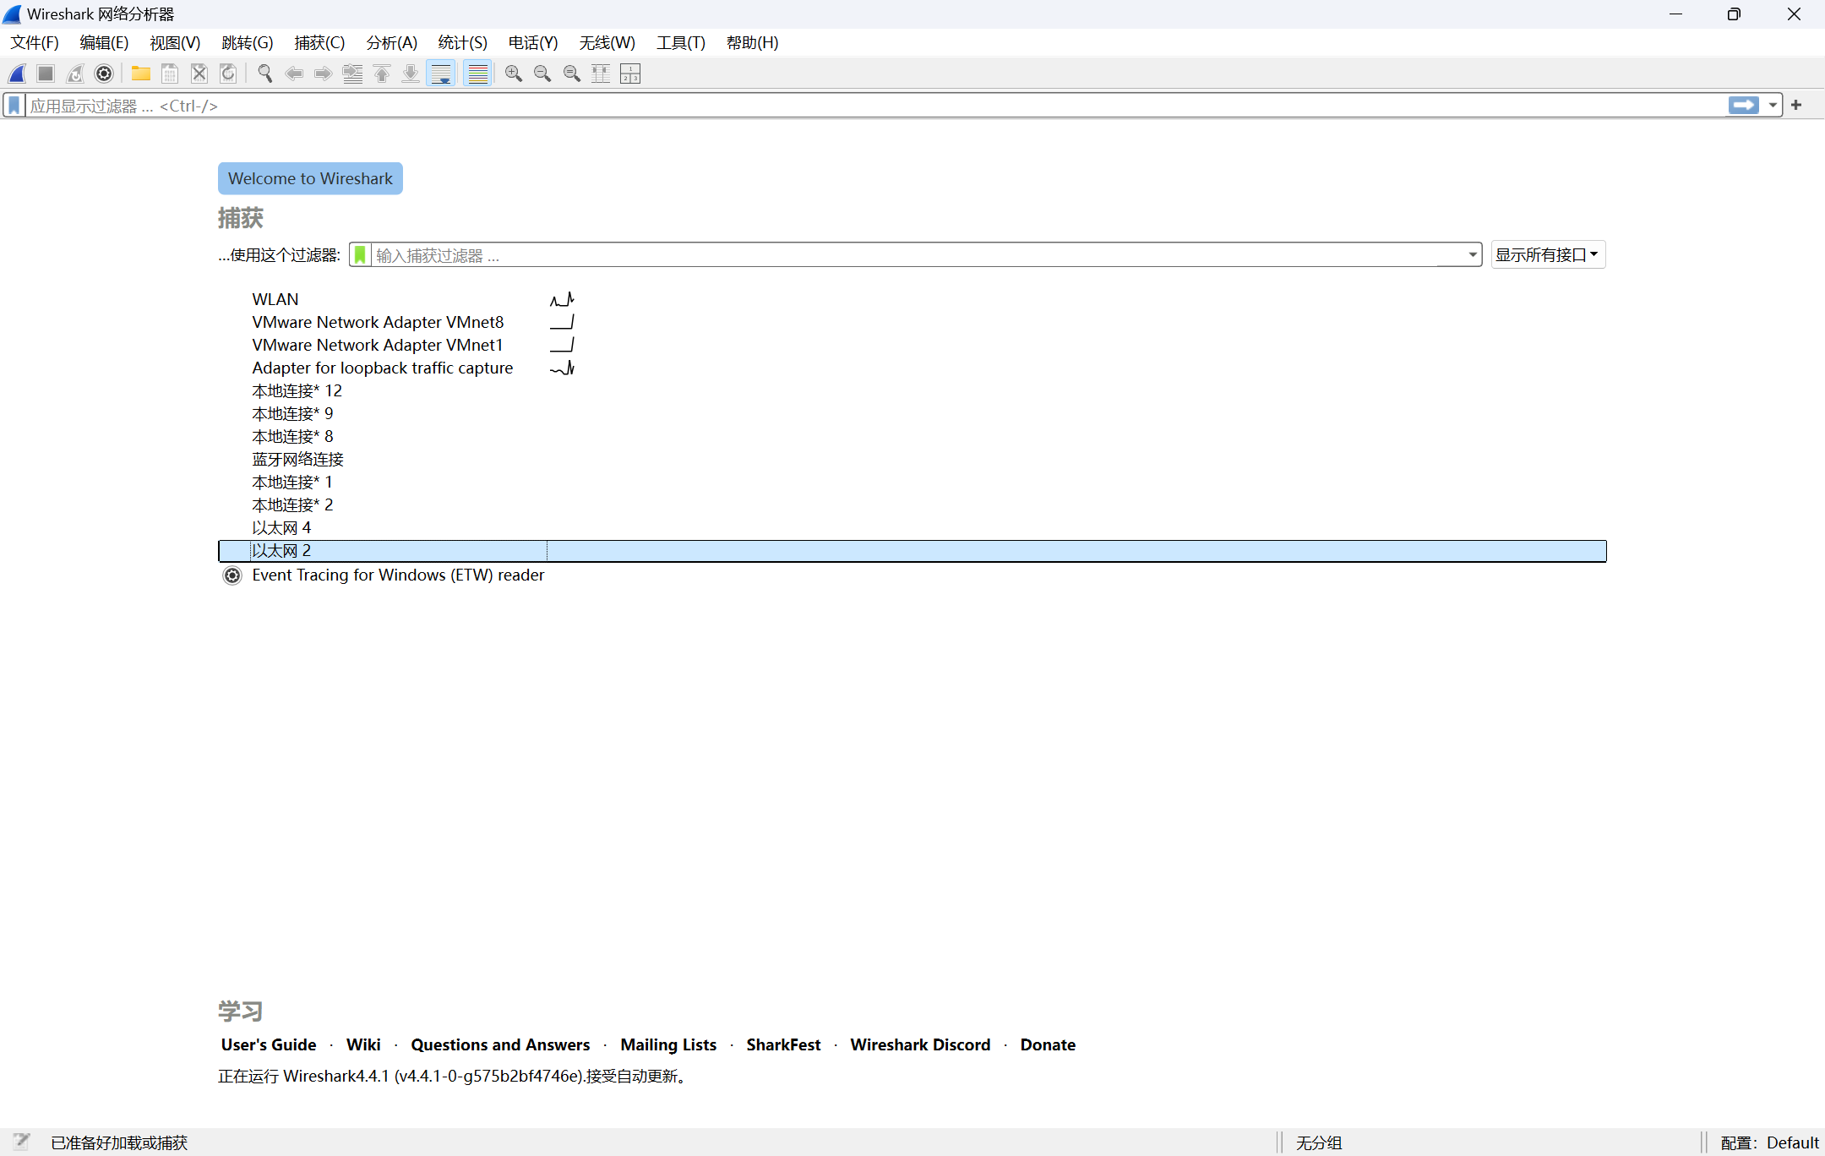

步骤2：在终端窗口发起命令 ：ping IP/域名

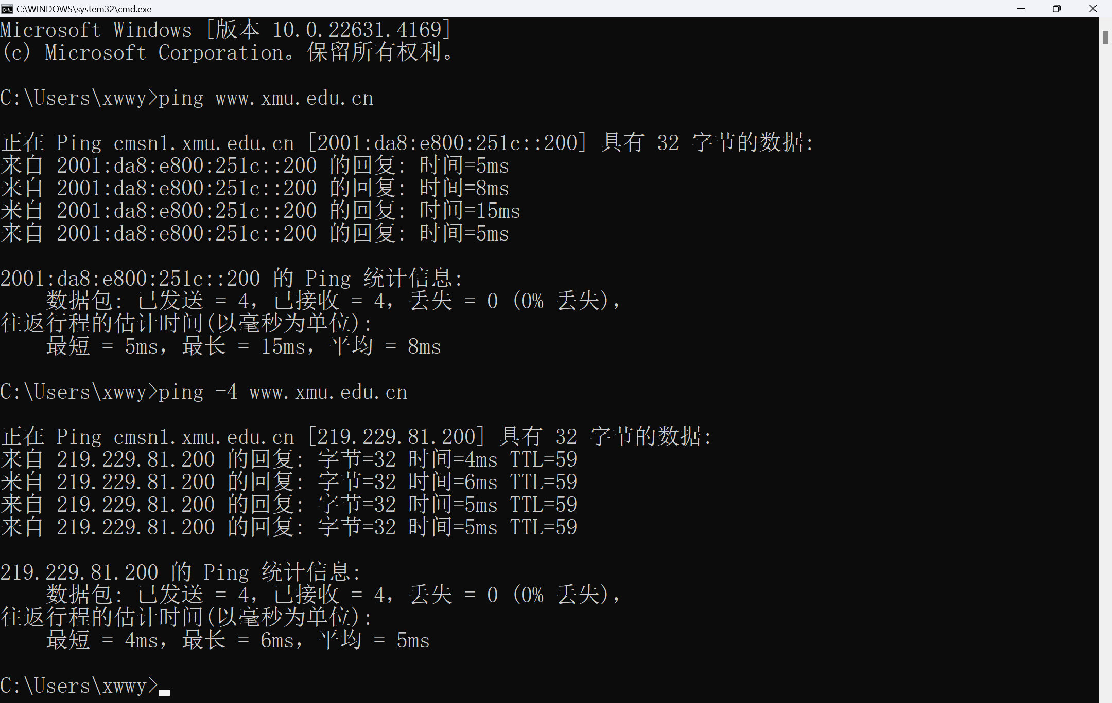

步骤3：停止抓包后，先保存数据、再开始分析

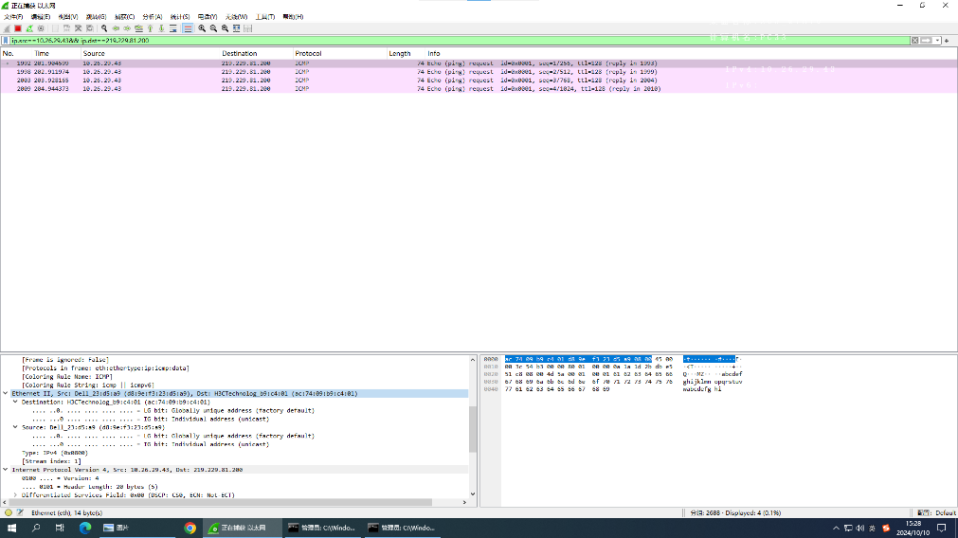

#### 分析IP数据报首部

**1.2.1以太网MAC帧格式（IPv4）**

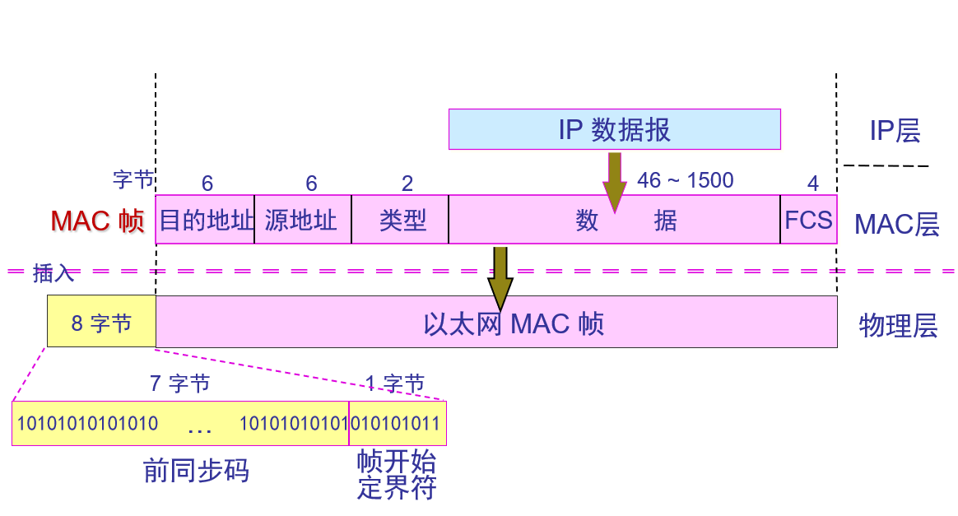

点击Ethernet II展开，查看MAC帧（图中标示的为“类型”字段）

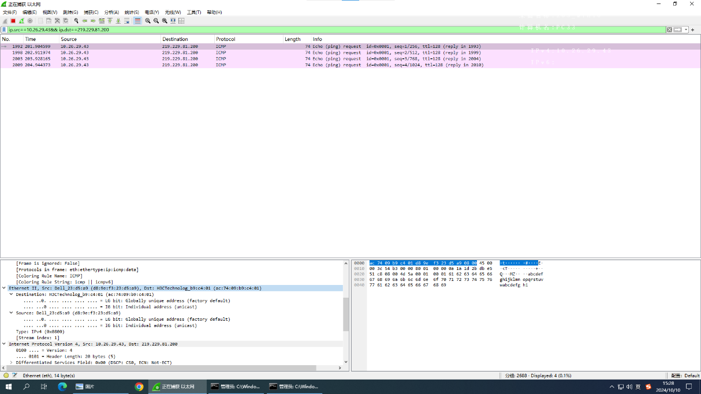

1. Destination:目的地址，6字节

值为ac:74:09:b9:c4:01

#### 

1. Source:源地址，6字节

值为d8:9e:f3:23:d5:a9

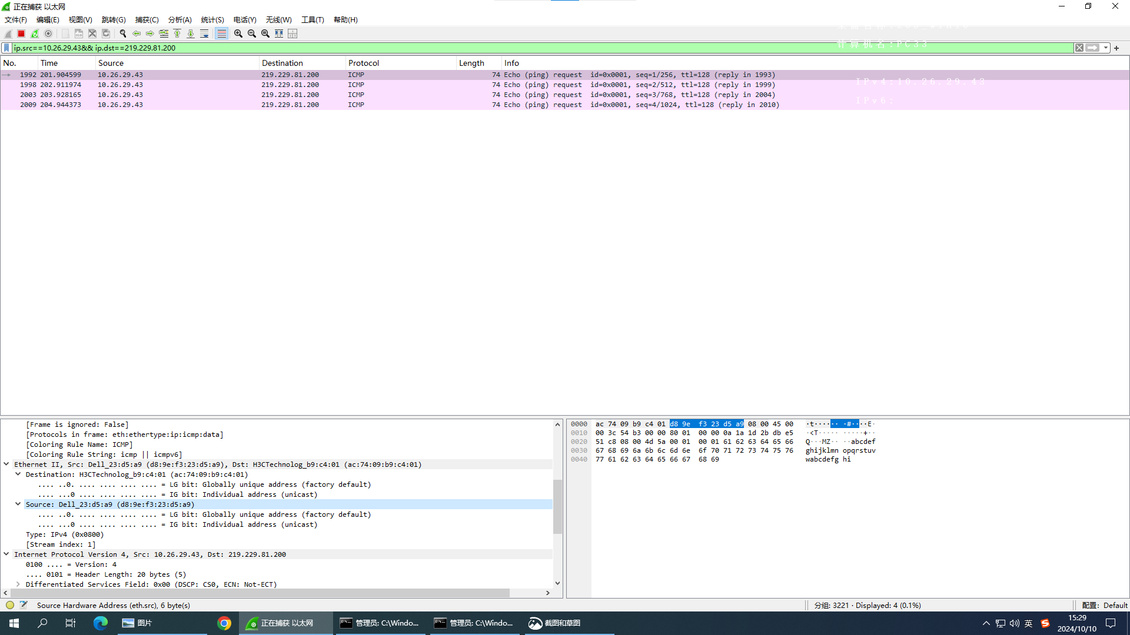

1. 类型，2字节

值为0x0800，表示这是IPv4

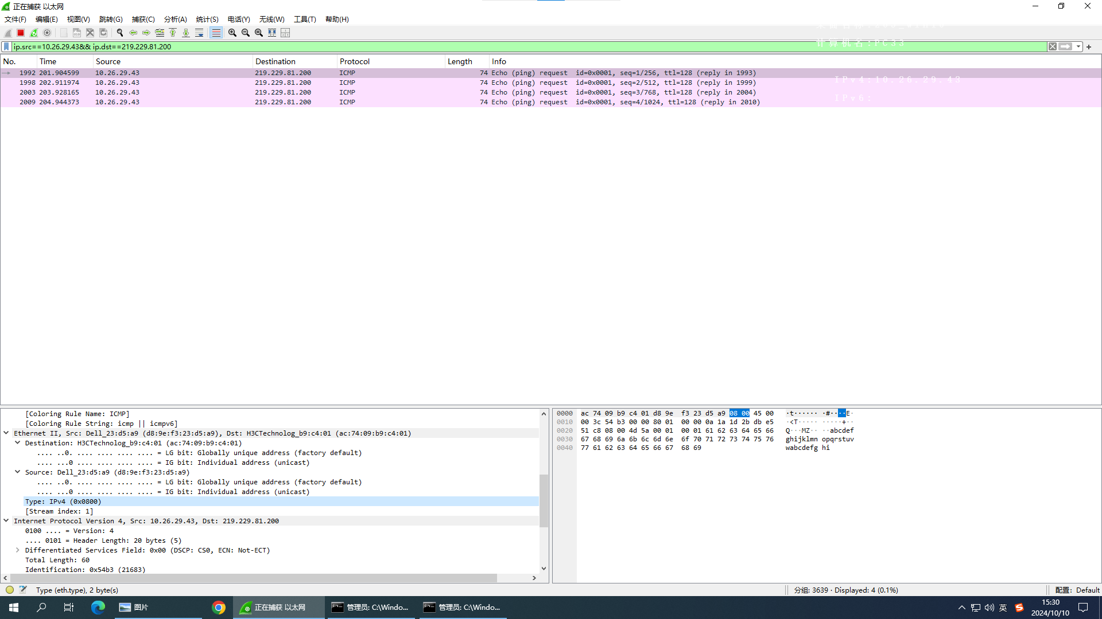

**1.2.1以太网MAC帧格式**



点击Ethernet II展开，查看MAC帧（图中标示的为“类型”字段）



1. Destination:目的地址，6字节

值为ac:74:09:b9:c4:01

#### 

1. Source:源地址，6字节

值为d8:9e:f3:23:d5:a9



1. 类型，2字节

值为0x0800，表示这是IPv4



**1.2.2 IP数据报首部的固定部分中的各字段（IPv4）**

例图：

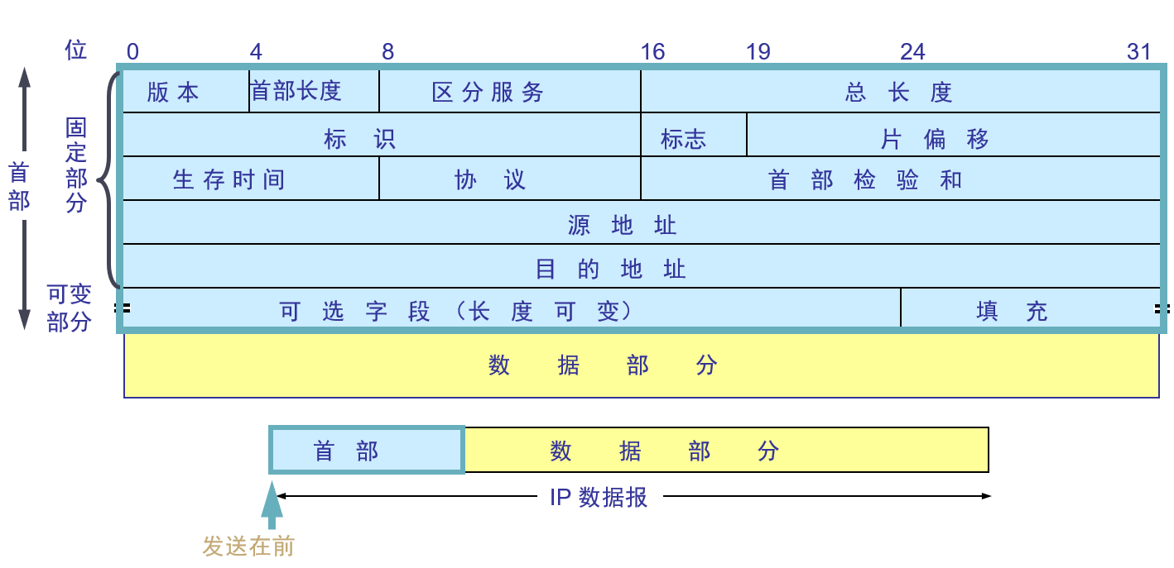

点击Internet Control Message Protocol展开，查看ICMP报文

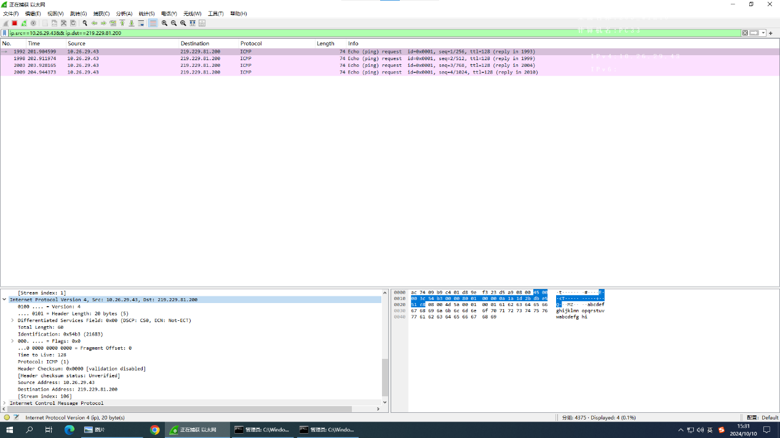

1. version：版本，4位

值为0100，即version: 4

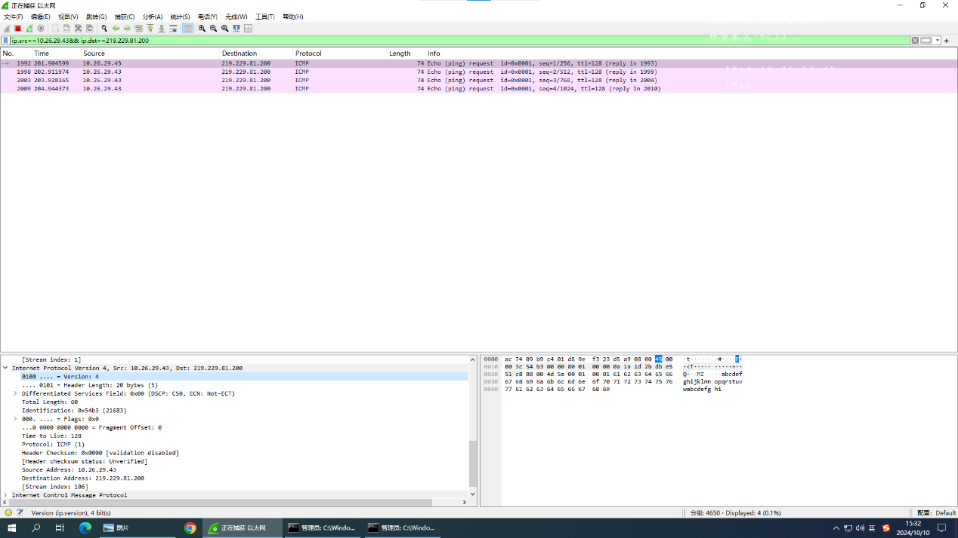

1. Header Length: 首部长度，4位

值为0101，首部长度单位所表示数的单位为32位字长，5个32位字长，即5*（32/8）字节，即Header Length：20 bytes



1. Differentiated Services Field: 区分服务，8位

值为0x00

用来获得更好的服务。这个字段在旧标准中叫做服务类型，但实际一直没被用过。只有使用区分服务时，这个字段才起作用。

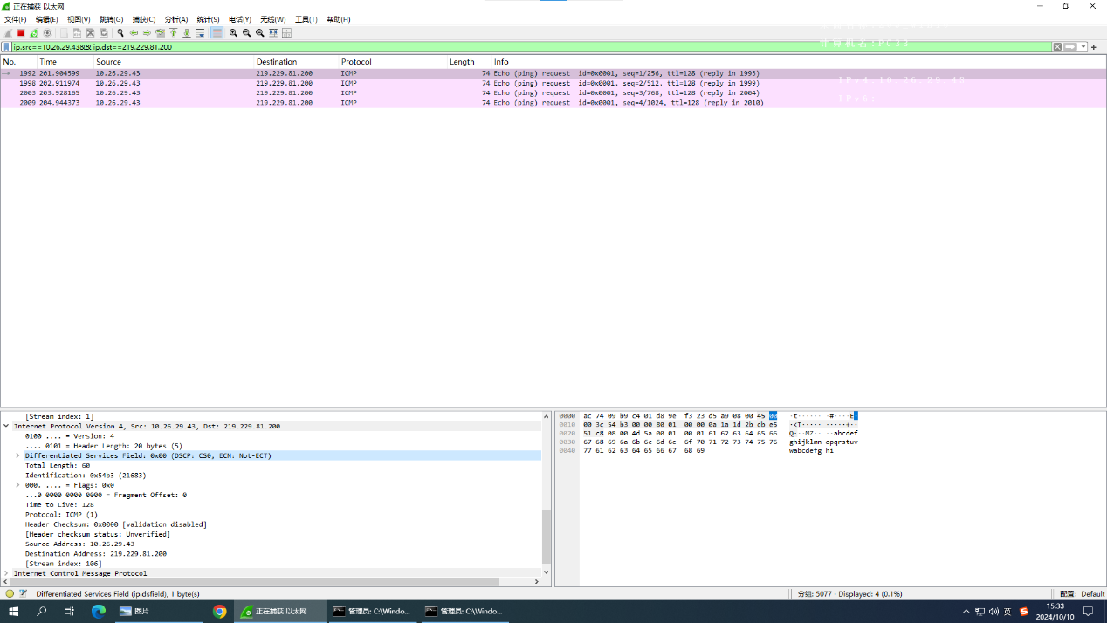

1. Total length: 总长度，4位

值为003c，即总长度为60

总长度指的是首部和和数据之和的长度

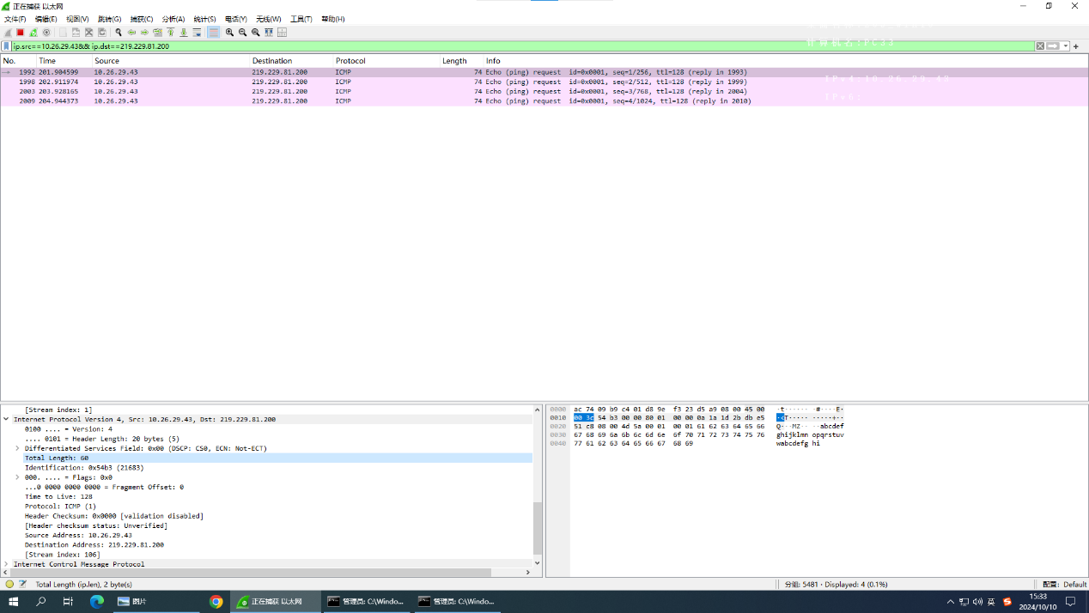

1. Identification: 标识，16位

值为0x54b3，即21683

在存储器中维持一个计数器，每产生一个数据报，计数器就会加1，并将此值赋给标识字段。

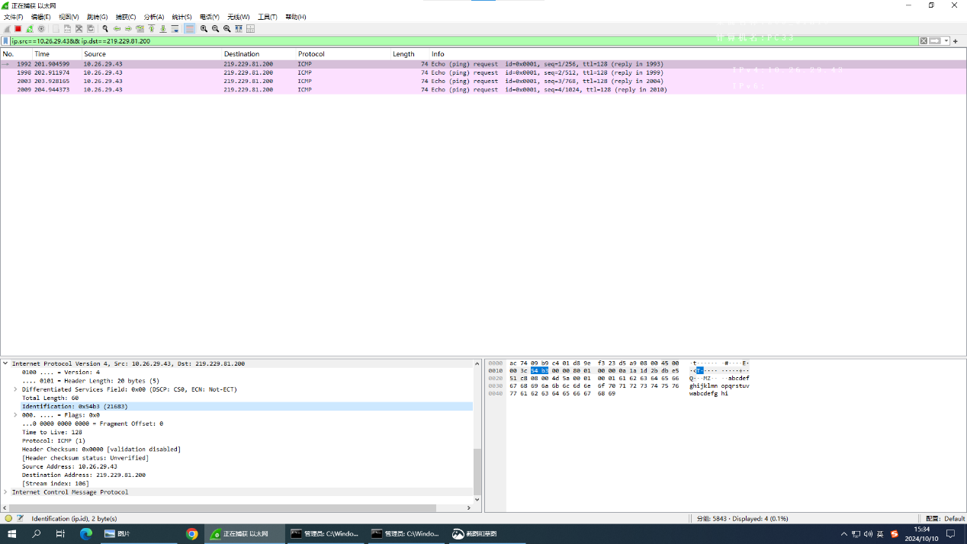

1. Flag: 标志，3位，目前只有前两位有意义

值为000

最低位记为MF（More Feagment）。此处MF=0，表示这已经是若干数据报片的最后一个。

中间一位记作DF（Don’t Fragment），意思是不能分片。这里DF=0，所以允许分片。  
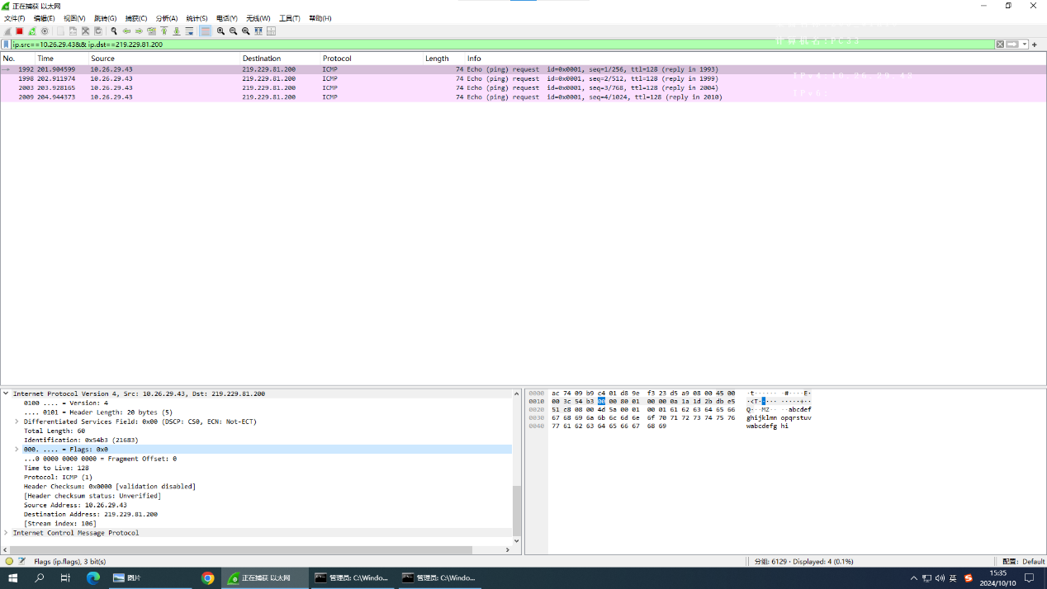

1. Fragment offset: 片偏移  
   值为0  
   指出较长的分组在分片后，某片在原分组中的相对位置  
   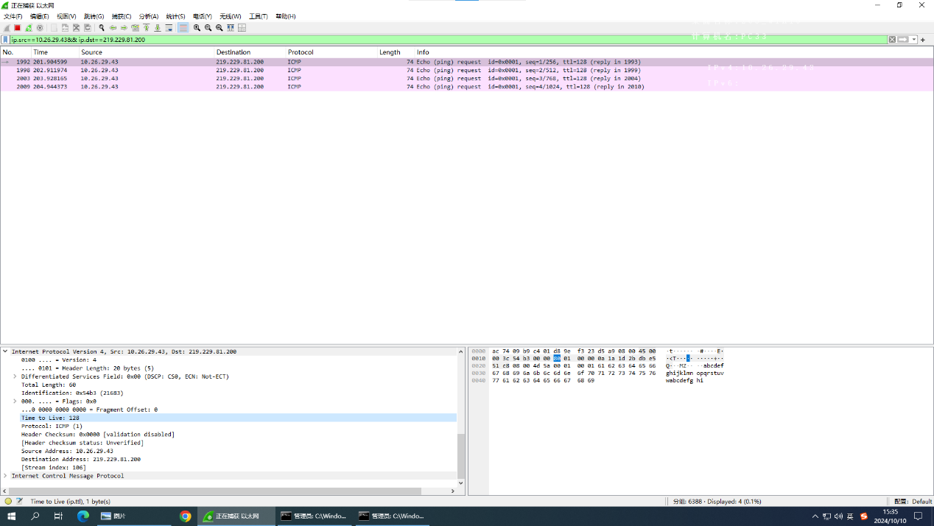
2. Time to live: 生存时间  
   值为0x80，即生存时间为128跳  
   数据包在网络中的生命  
   
3. Protocol: 协议，2位  
   值为01，表示ICMP协议。  
   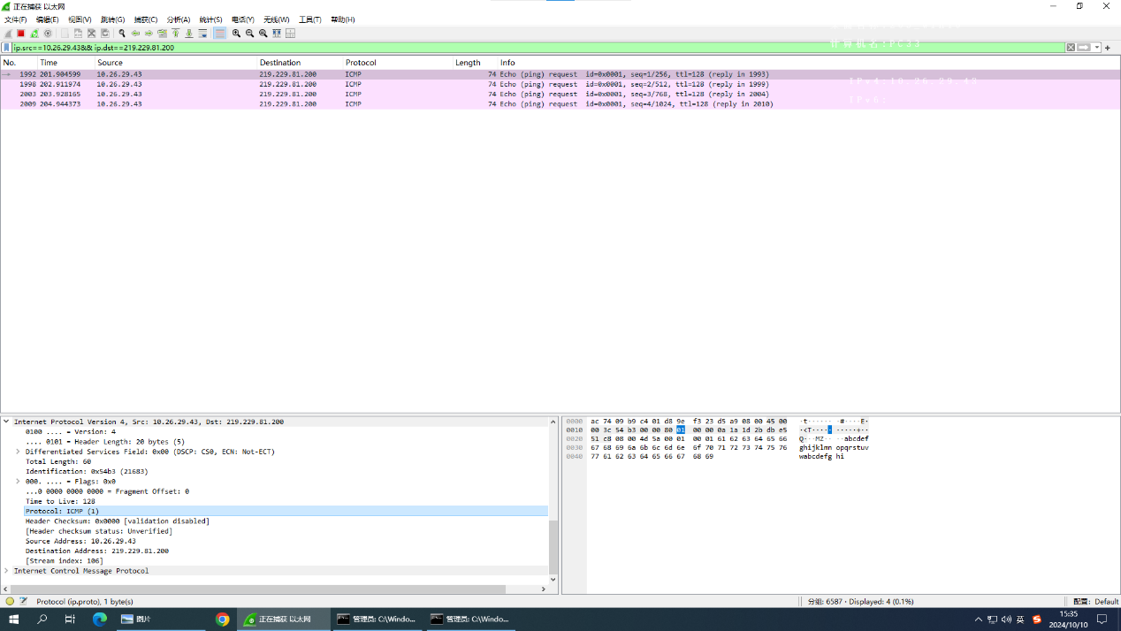
4. Header Checksum: 首部检验和，16位

值为0x0000，这里validation disabled，表示验证被禁用；unverified表示未核实。   
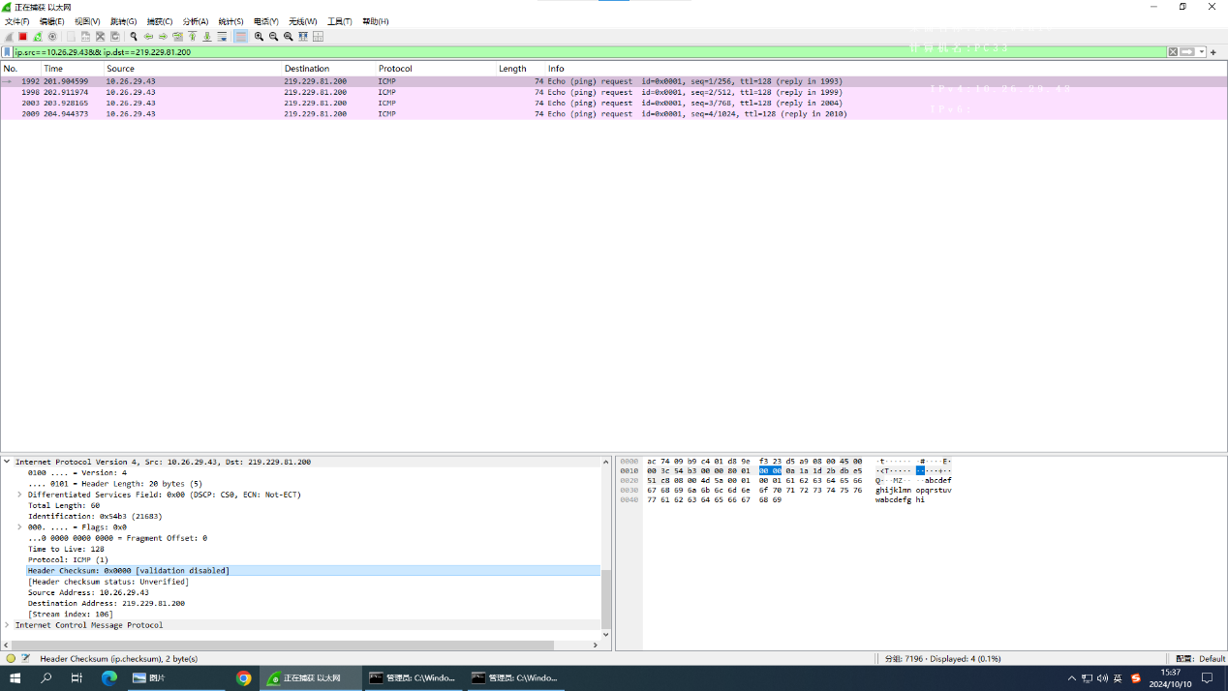

1. Source address: 源地址，32位

值为10.26.29.43  
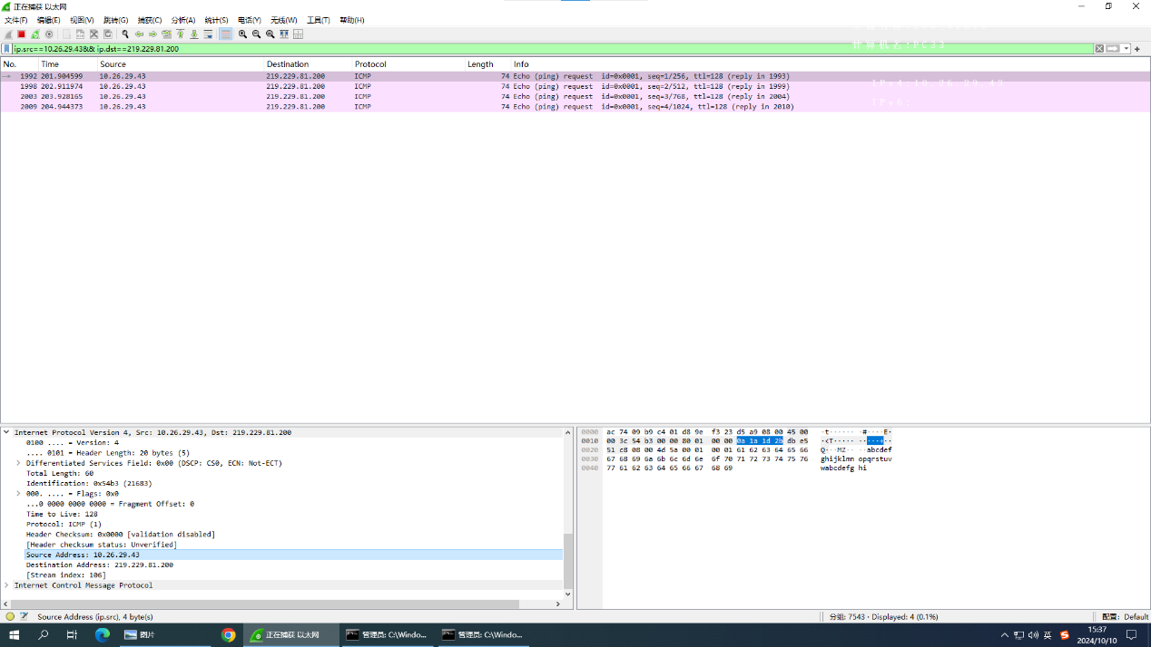

1. Destination address: 目的地址，32位  
   值为219.229.81.200  
   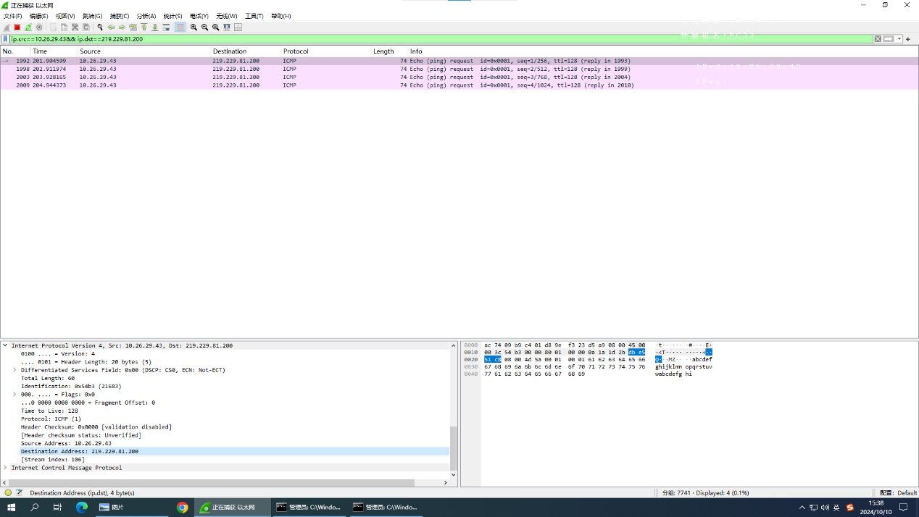

**1.2.3 IP数据报首部的固定部分中的各字段（IPv6）**

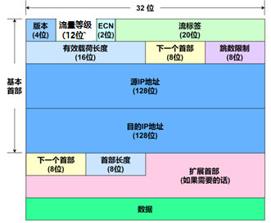

点击Internet Protocol Version 6展开，查看IP数据报结构

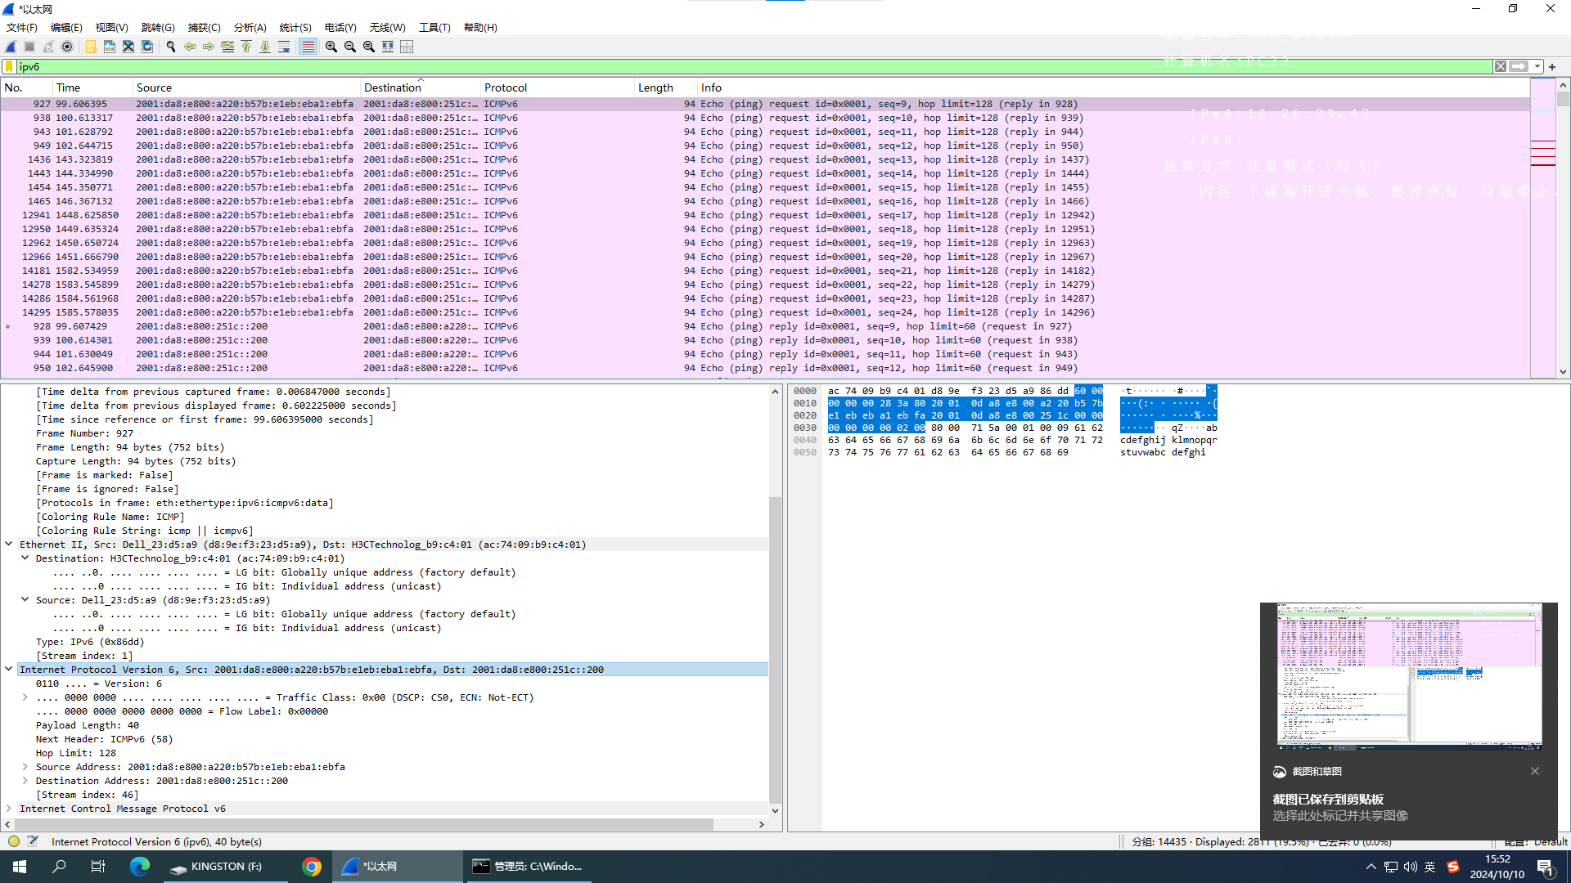

1. Version: 版本，4位  
   Ipv6则字段为6  
   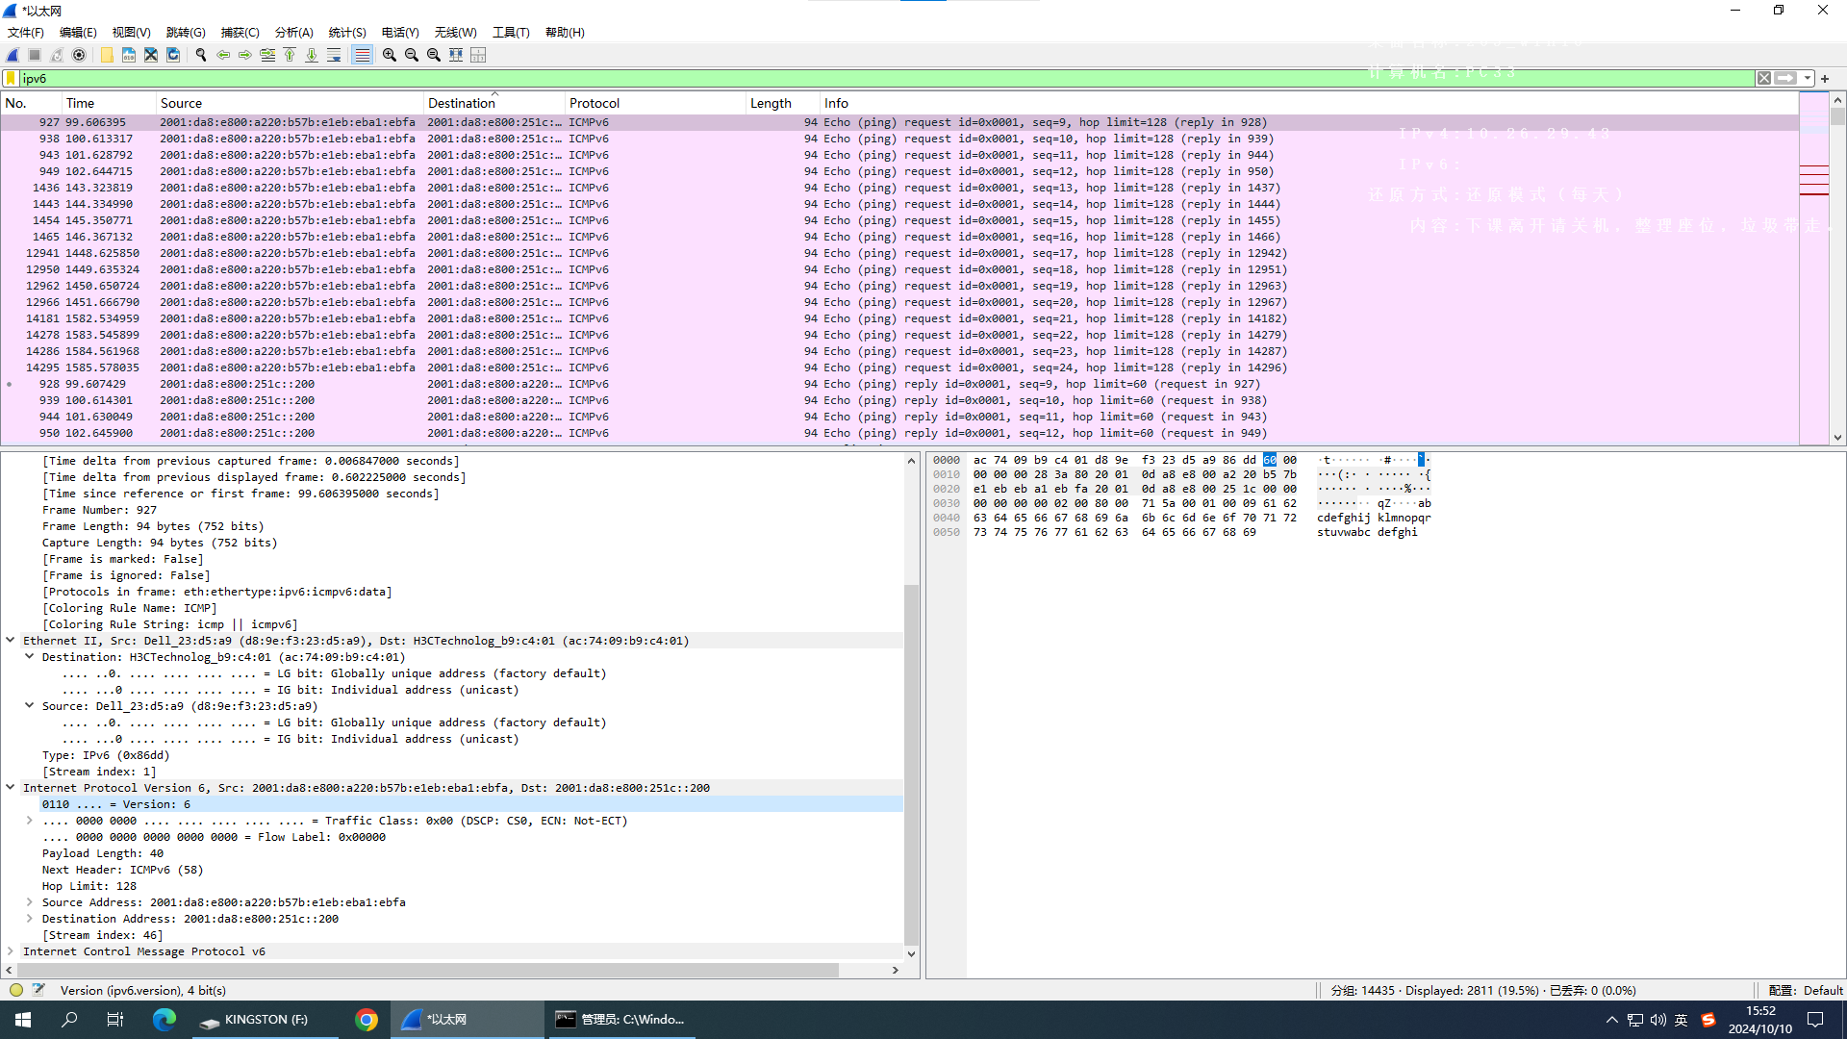
2. Traffic class: 通信量型，8位  
   区分不同IPv6数据报的类别或优先级，和IPv4的区分服务字段的作用相似。目前正在进行不同的通信量类性能的实验。  
   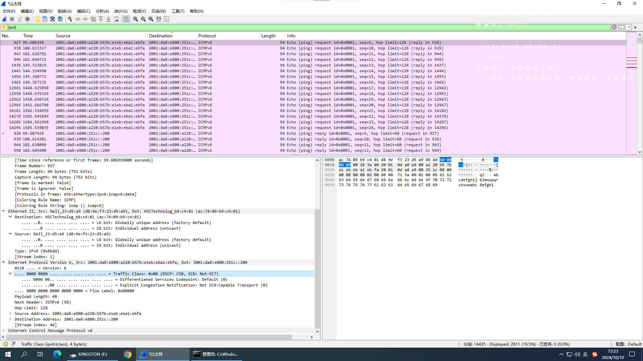
3. Flow label: 流标号，20位  
   只对实时音频/视频数据的传送特别有用，对传统的电子邮件或非实时数据，流标号没有用处。  
   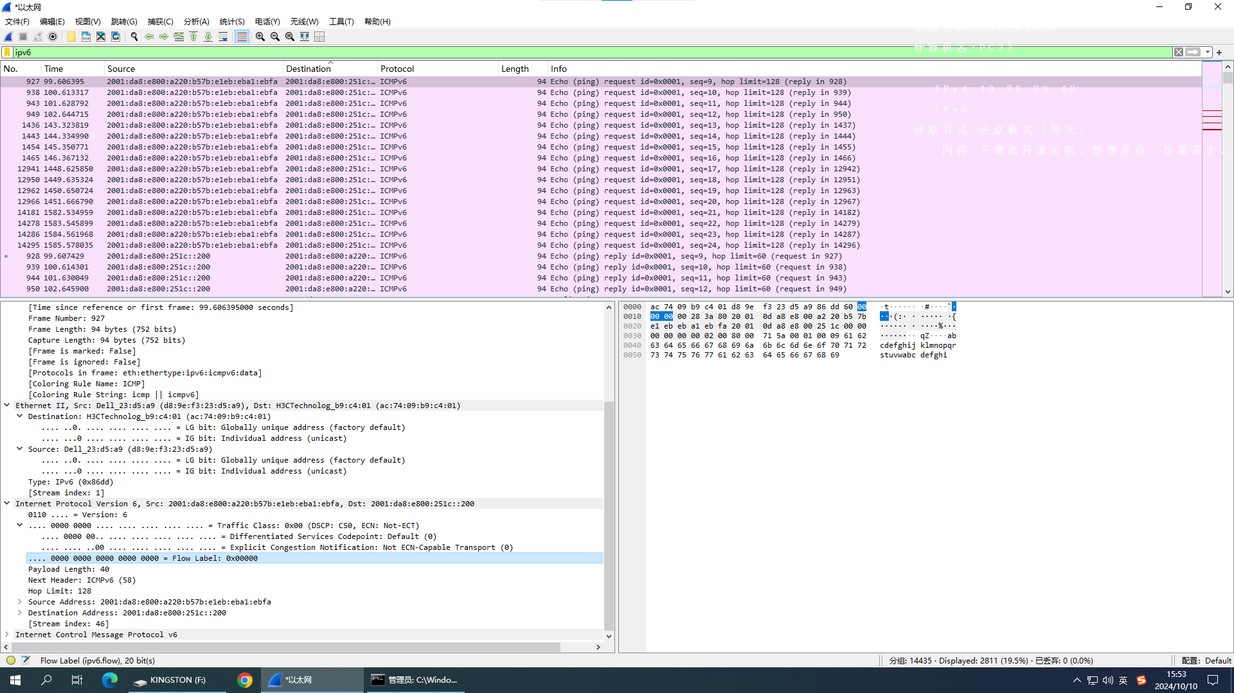
4. Payload length: 有效载荷长度，16位  
   值为0x0028，即IPv6除了基本首部以外有40字节  
   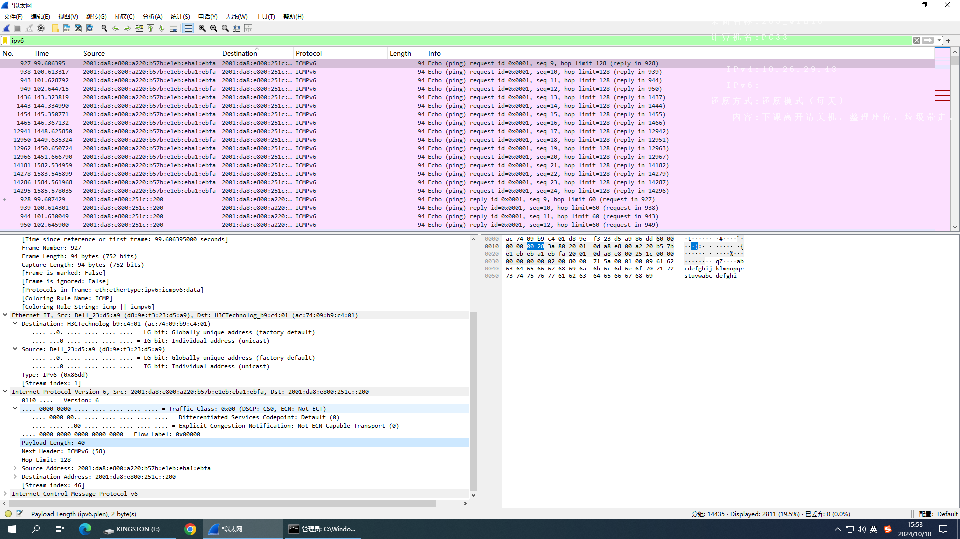
5. Next header: 下一个首部，8位  
   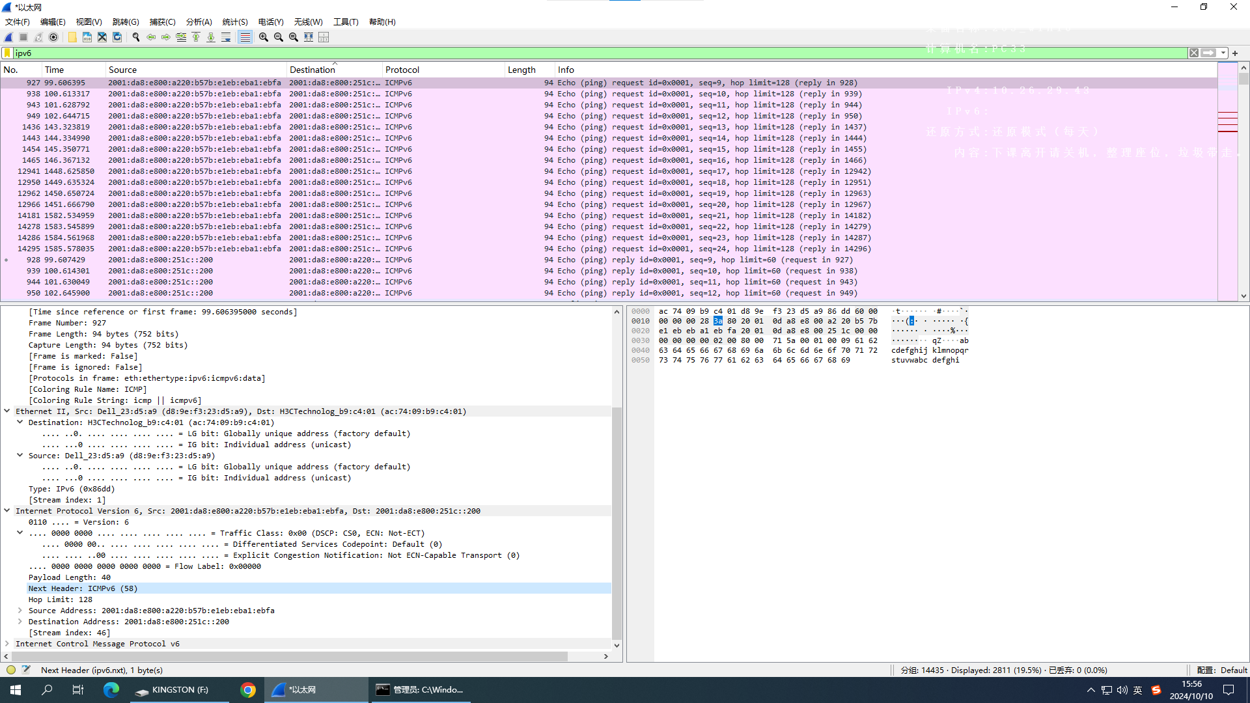
6. Hop limit: 跳数限制，8位  
   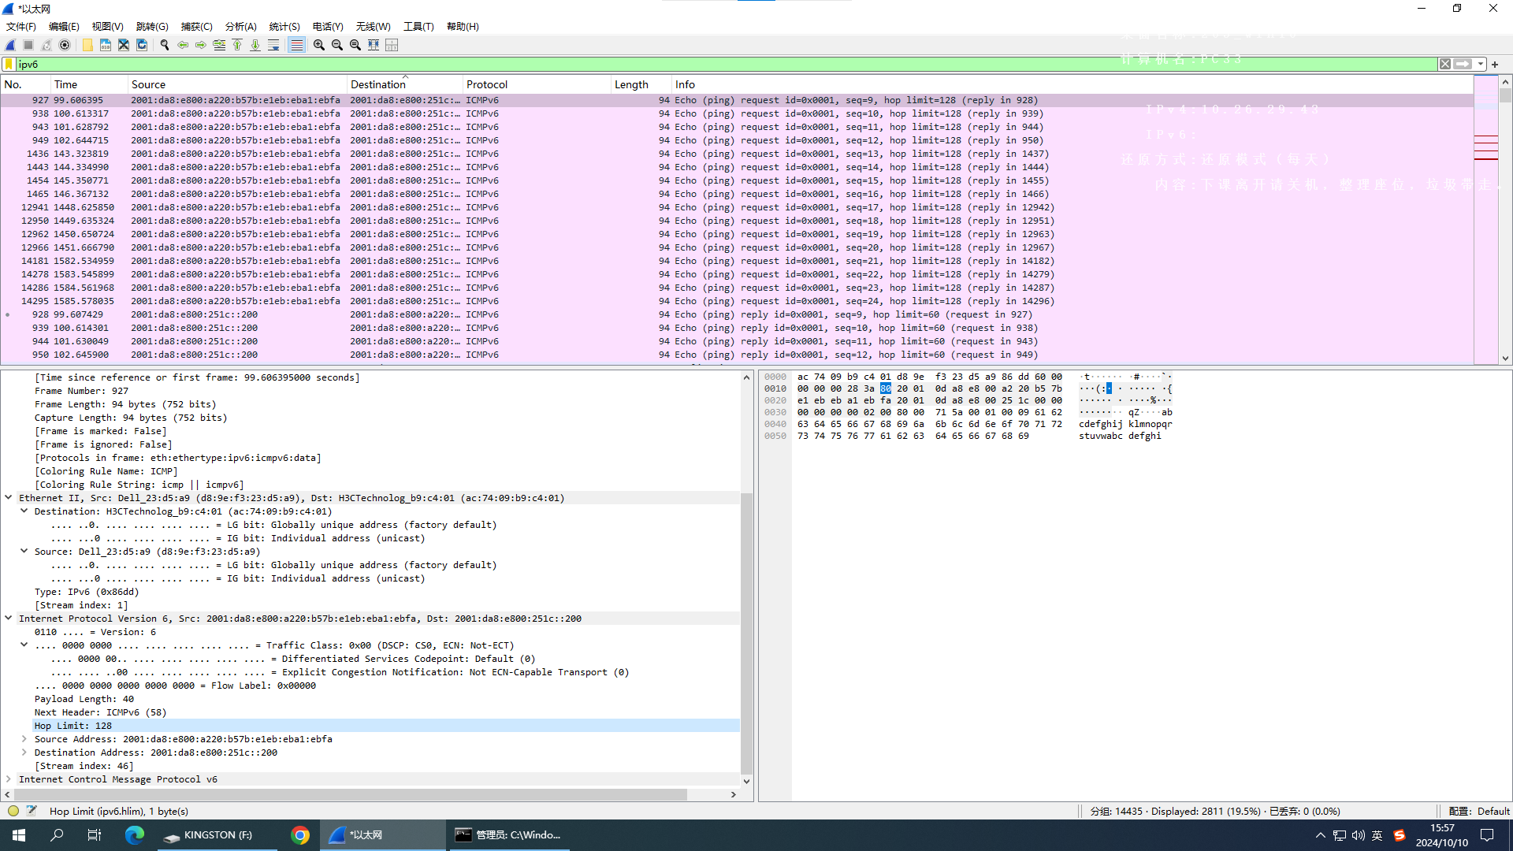
7. Source address: 源地址，128位  
   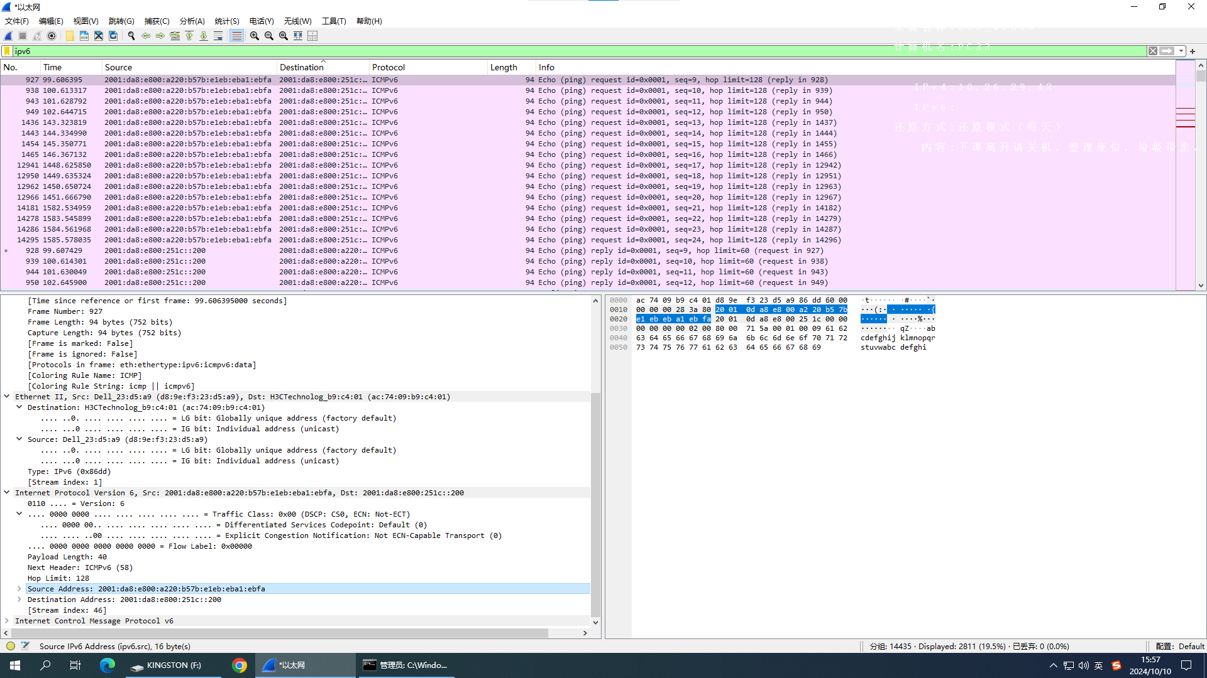
8. Destination address: 目的地址，128位

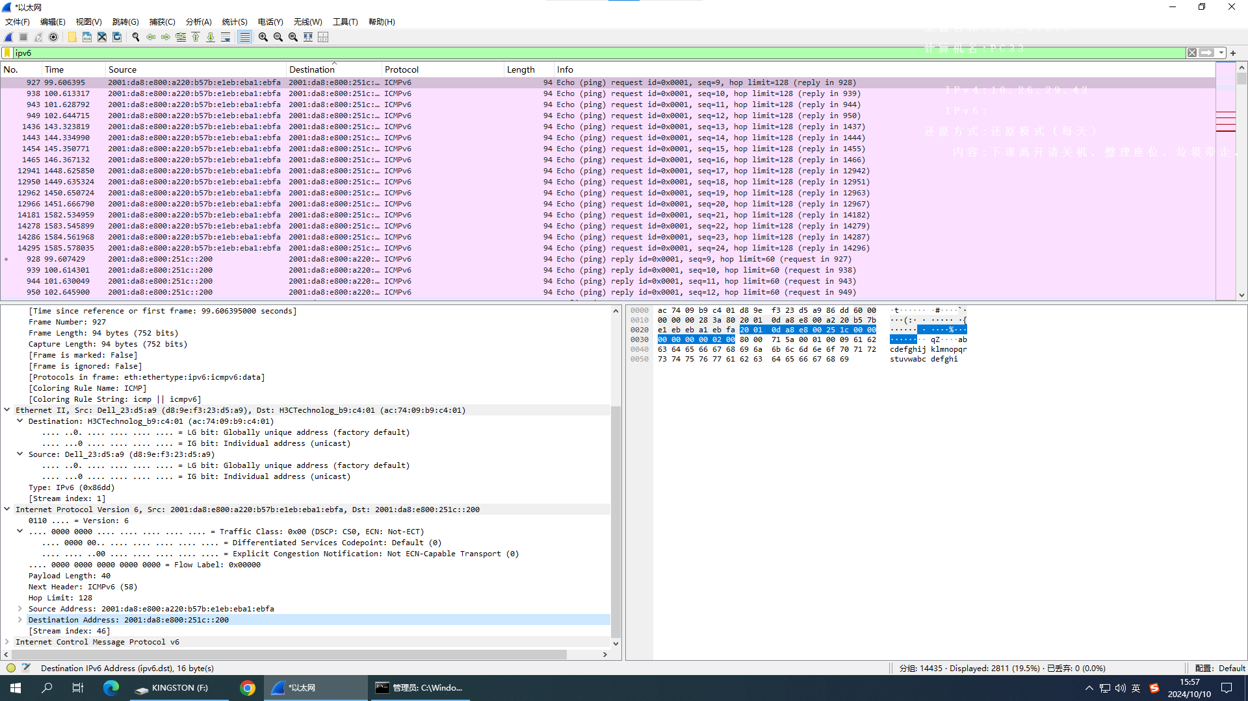

**1.2.4 IPv4与IPv6数据报作简单对比**

地址表示：

IPv4：通常表示为四个由点分隔的数字。

IPv6：通常表示为八个由冒号分隔的十六进制值。

地址分配：

IPv4：由于地址数量有限，通常使用NAT（网络地址转换）技术来共享IP地址。

IPv6：地址足够多，理论上可以为地球上每个设备分配一个唯一的IP地址。

头部格式：

IPv4：头部格式较为复杂，包含多个可变长度的字段。

IPv6：头部格式更为简化，固定长度，易于处理。

选项和扩展：

IPv4：选项和扩展是可选的，且位于头部之后。

IPv6：选项和扩展被集成在头部中，以扩展头部的形式存在。

#### 观察IP分片

Ipconfig查看

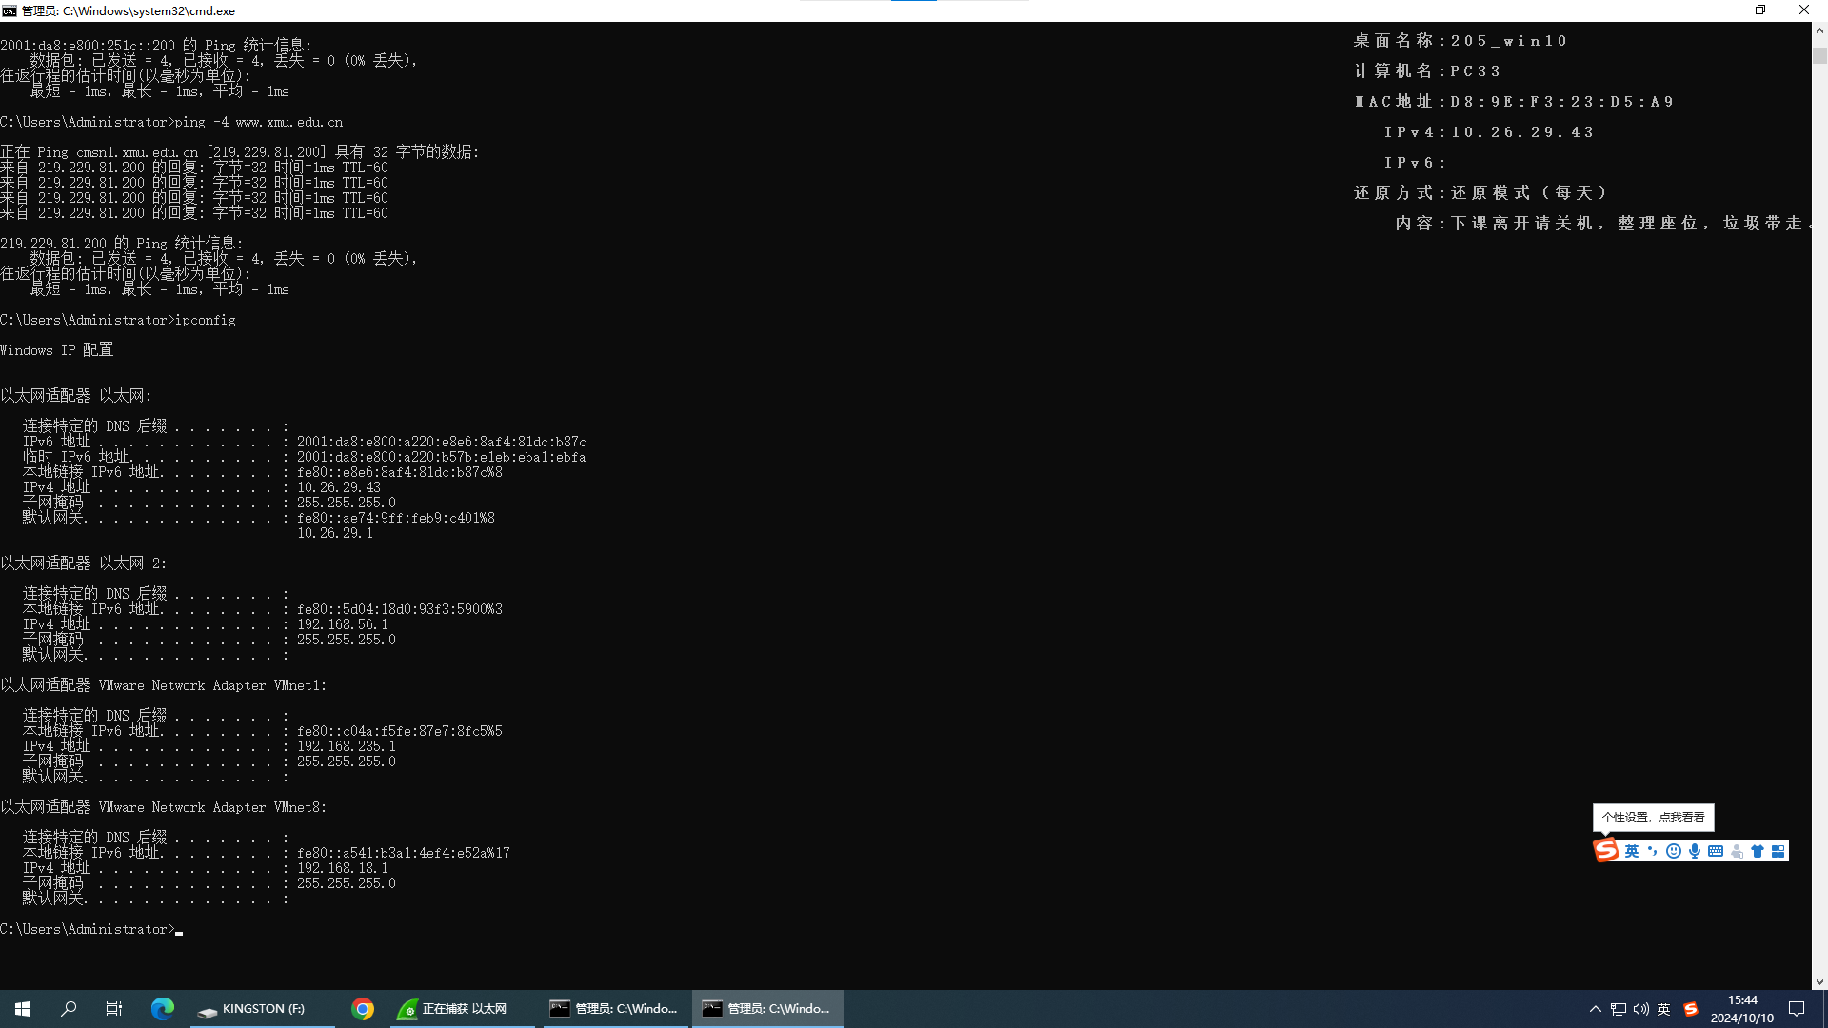

给 www.xmu.edu.cn 发送以下 ping 命令，请比较命令的结果，并用Wireshark 软件进行观察分析。

(a) ping -4 www.xmu.edu.cn

(b) ping www.xmu.edu.cn -l 1472 -f -n 1

(c) ping www.xmu.edu.cn -l 1473 -f -n 1

(d) ping www.xmu.edu.cn -l 1473 -n 1

**(a) ping -4 www.xmu.edu.cn**

发出了4个ICMP 包。抓包显示每个包发送了60字节的数据，IPv4首部长度为20字节，终端显示有32字节。ICMP首部为8字节。所以总共60字节。

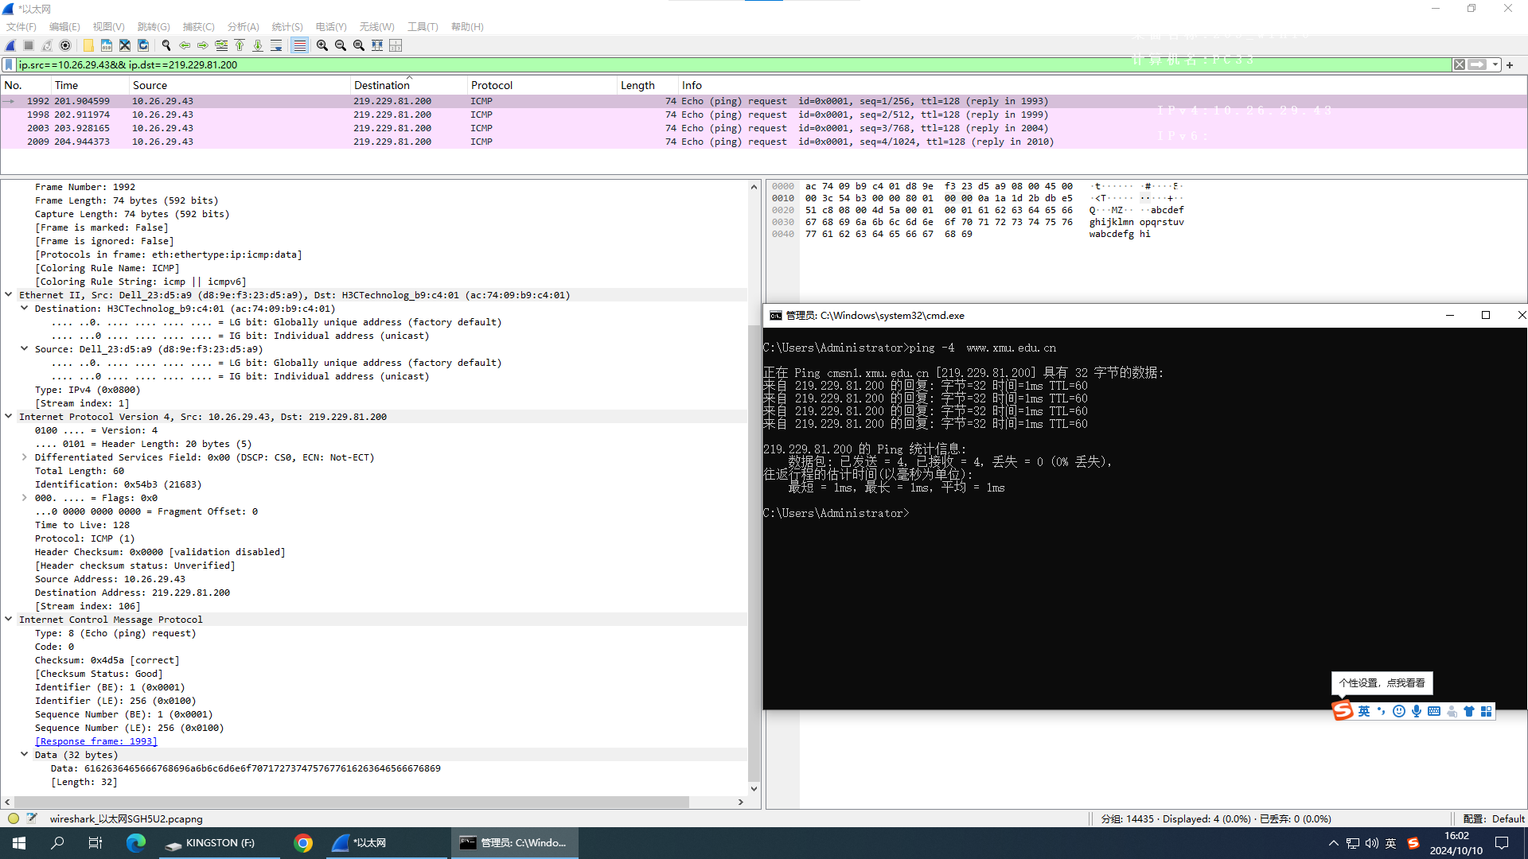

**(b) ping www.xmu.edu.cn -l 1472 -f -n 1**

DF（Don't Fragment）：是一个IP数据报的标志位，如果设置为1，表示这个数据报不允许在网络中被分片。

发送了一个1472字节的数据包。总长度为1500字节，数据报首部长度为20字节。

这里-l 1472指定了ICMP数据部分的长度为1472字节。

由于ICMP首部长度通常为8字节，所以整个ICMP数据报的长度为1472 + 8 = 1480字节。

IP首部长度为20字节，所以整个IP数据报的总长度为1480 + 20 = 1500字节。

-f标志设置了DF标志位，意味着数据报不允许被分片。

由于数据报的总长度没有超过以太网的最大传输单元（MTU），所以这个数据报可以成功发送。

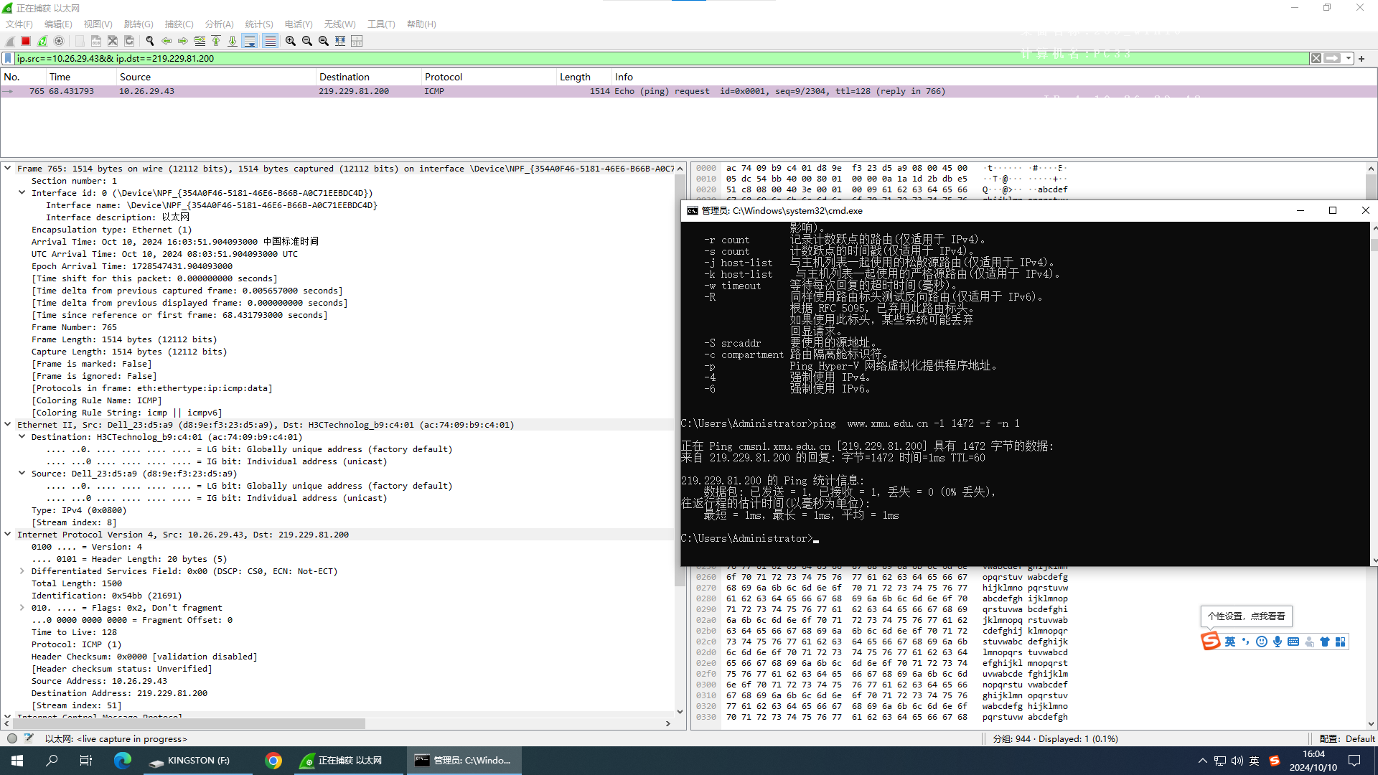

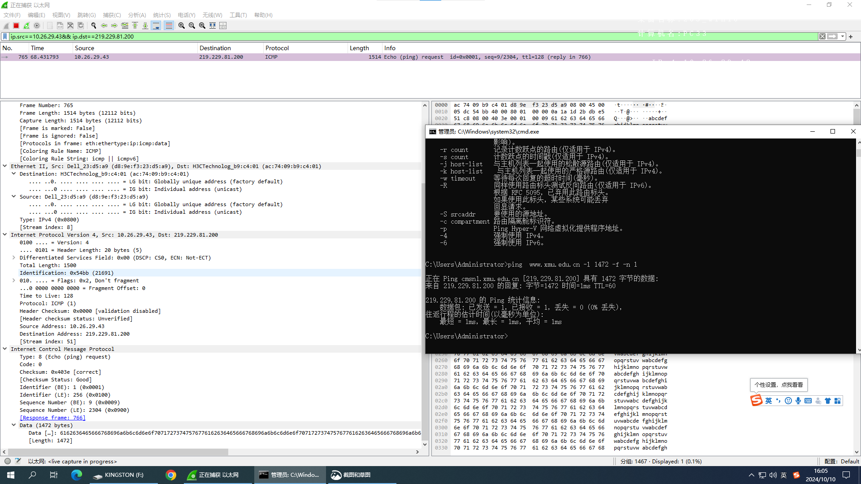

**(c) ping www.xmu.edu.cn -l 1473 -f -n 1**

终端显示“需要拆分数据包但是设置DF。发送了一个1473字节的数据包并且丢失。当然没有抓到包。

ICMP首部长度为8字节，所以整个ICMP数据报的长度为1473 + 8 = 1481字节。

IP首部长度为20字节，所以整个IP数据报的总长度为1481 + 20 = 1501字节。

-f标志设置了DF标志位，意味着数据报不允许被分片。

由于数据报的总长度超过了以太网的MTU（1500字节），这个数据报不能被发送，因为它不能被分片，所以会丢失。

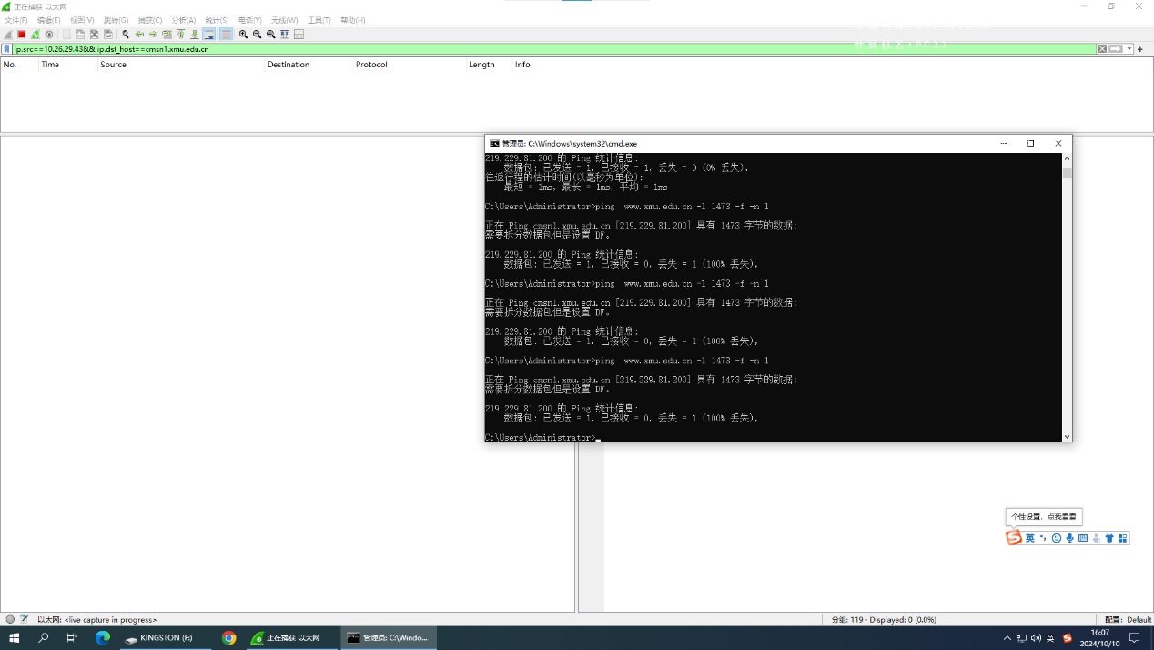

**(d) ping www.xmu.edu.cn -l 1473 -n 1**

终端显示成功发送了一个1473字节的数据包。没抓到包。

这里-l 1473指定了ICMP数据部分的长度为1473字节。

ICMP首部长度为8字节，所以整个ICMP数据报的长度为1473 + 8 = 1481字节。

IP首部长度为20字节，所以整个IP数据报的总长度为1481 + 20 = 1501字节。

如果DF标志位没有被设置，那么数据报可以被分片，从而允许它被发送，即使它的总长度超过了MTU。可能cmd指令和筛选写错了。

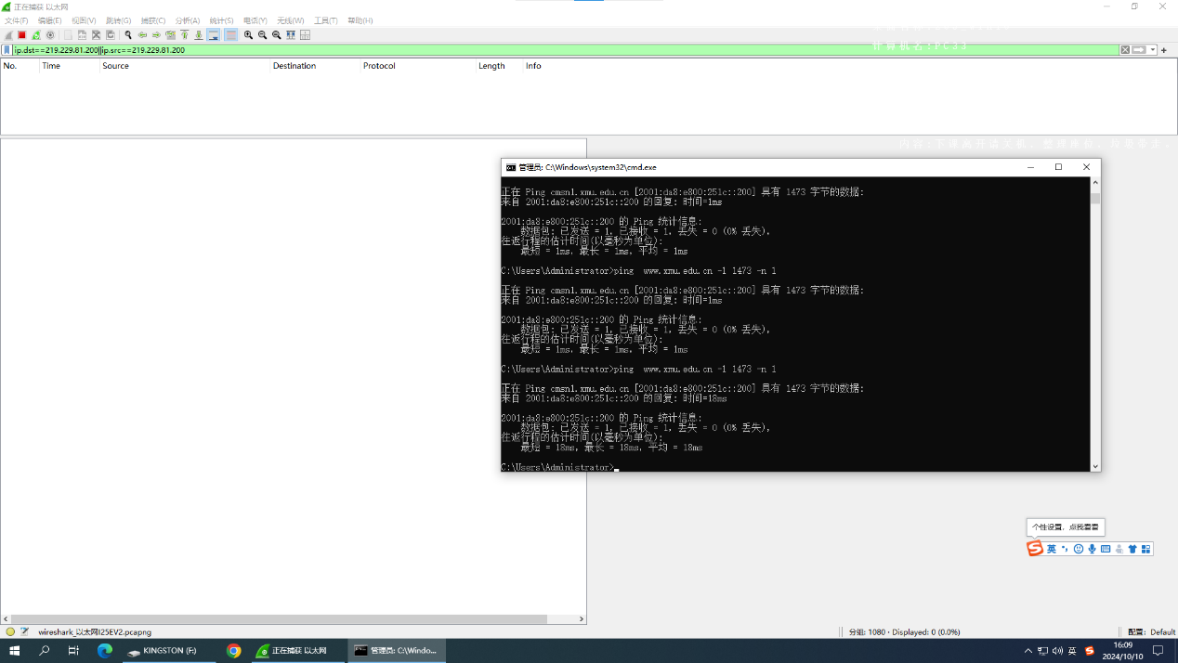

回去重试，可以看到分片。ping 命令一共发送了两次 IP 数据报。第一次总长度为1500字节，第二次总长度为21字节。两个IP数据报的标识都为0xaa58，表示它们原来是同一个数据报。

**第一个分片**：

IP首部：20字节

ICMP首部：8字节

ICMP数据：1472字节（1500 - 20 - 8 = 1472）

总长度： 20+8+1472=1500字节

标志：0x01，表示还有分片

**第二个分片**：

IP首部：20字节

ICMP数据：1字节

总长度： 20+1=21字节

标志：0x00，表示不能分片

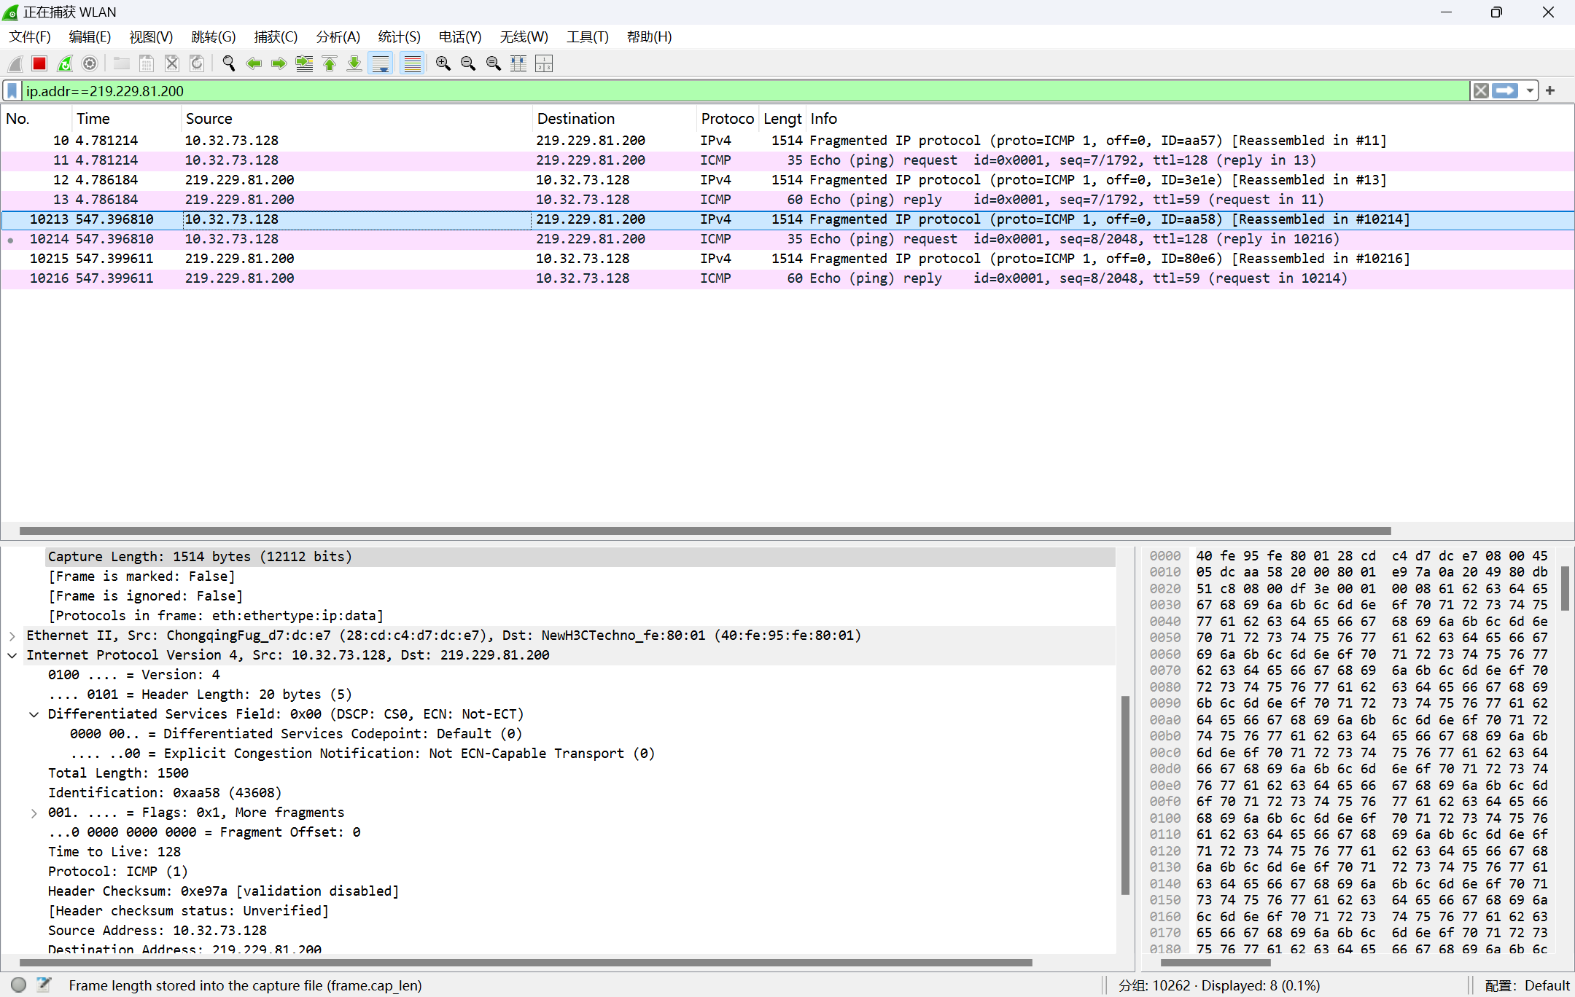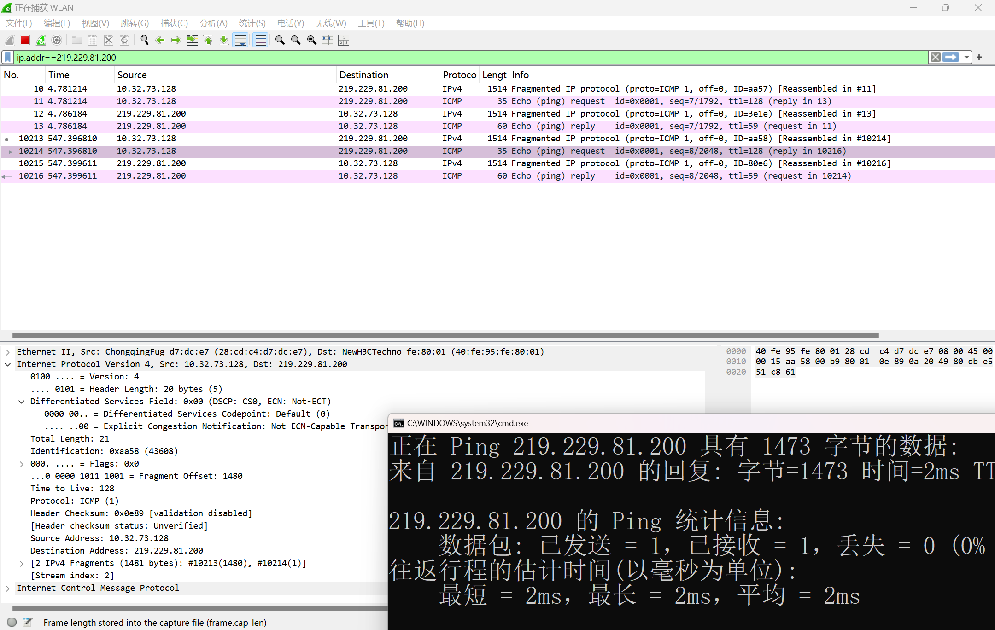

#### ICMP协议分析（以ping指令为例）

Ping一次产生了4个ICMP请求帧和4个ICMP回应帧。

点击Internet Control Message Protocol展开，查看ICMP报文。

**请求帧**

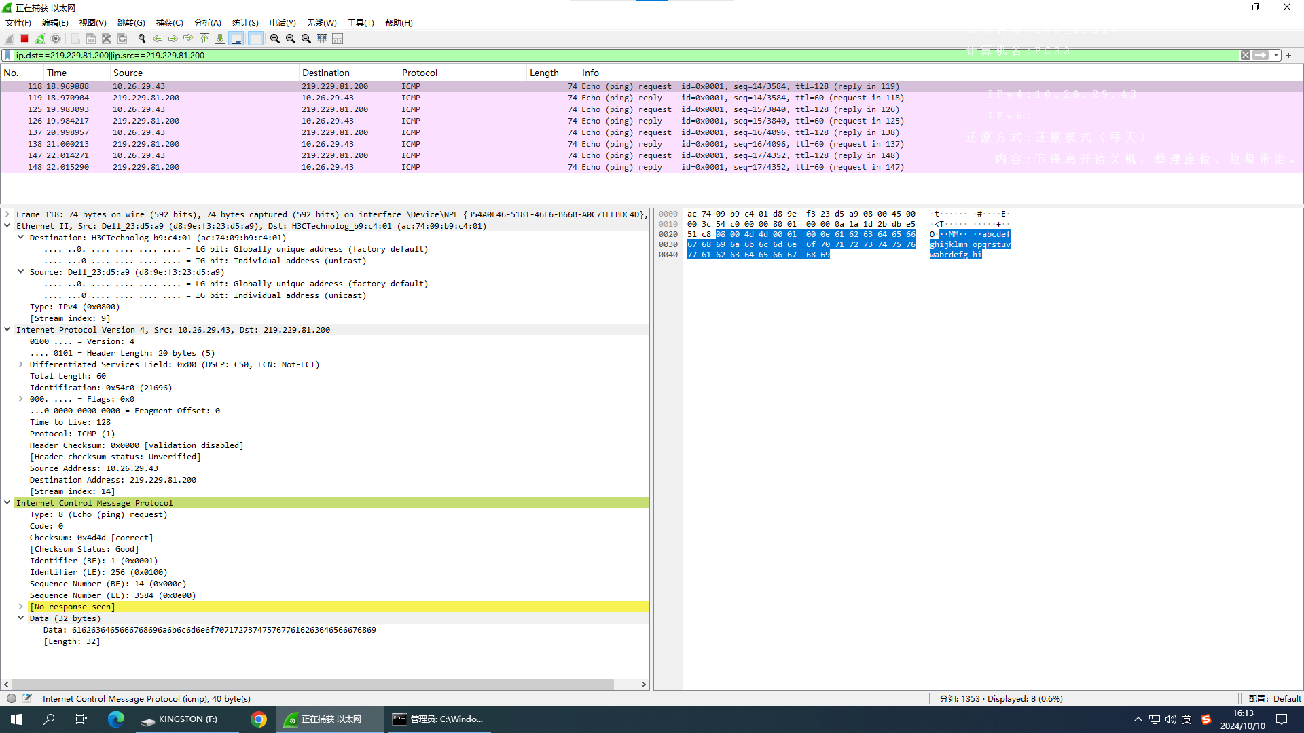

**回应帧**

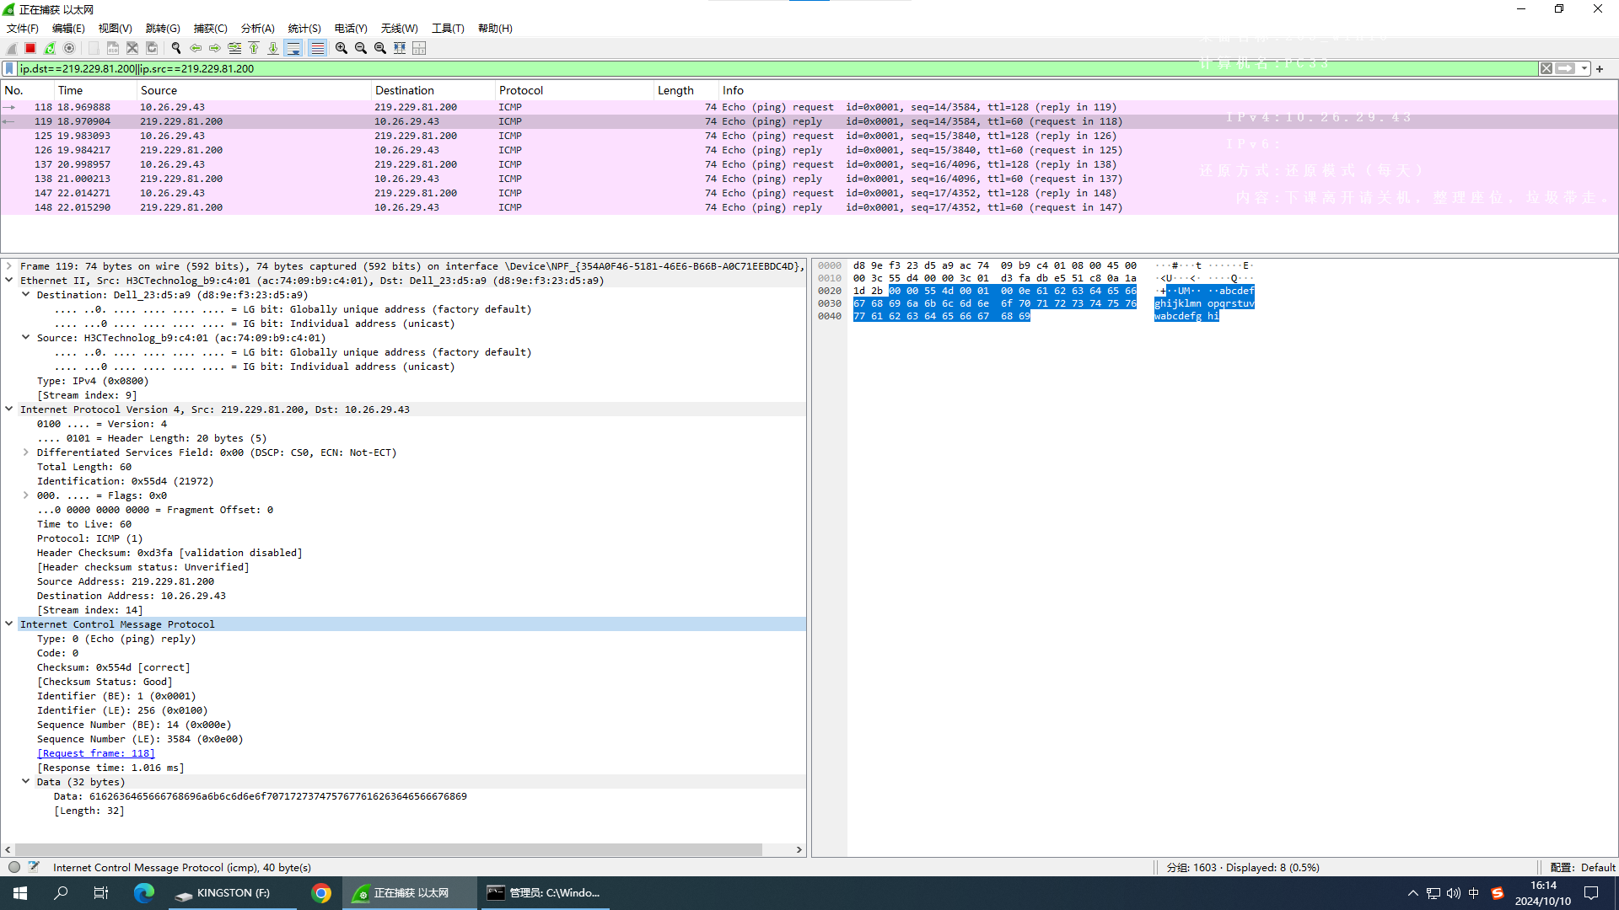

**解释ICMP报文**

|  |  |  |
| --- | --- | --- |
|  | 请求帧 | 回应帧 |
| Type类型(1个字节) | 8（回送请求request） | 0（回送回答reply） |
| Code代码(1个字节) | 0 | 0 |
| CheckSum检验和(4个字节) | 0x4d4d | 0x554d |

**比较请求帧和回应帧的差别**

类型不一样，一个是回送请求，一个是回送回答。检验和也不一样。

**请求帧和回应帧IP头部的变化**

标识符、生存时间、首部检验和、源地址、目的地址不一样。

标识符：它们不是一个数据报分片出来的，是不同的数据报。

生存时间（TTL）：请求帧的TTL值通常由发送方设置，而回应帧的TTL值可能由目的主机或中间路由器修改。

首部检验和：首部的内容发生改变，自然检验和也发生改变。

源地址、目的地址：因为一个是请求一个是回应，所以互相交换。

#### tracert工作原理分析

先抓包，tracert [www.xmu.edu.cn](http://www.xmu.edu.cn)

**Tracert工作原理**

用于确定数据包从源到目的地所经过的路由节点（即跳数）。通过发送一系列带有逐渐增加的TTL值的ICMP回显或UDP数据包请求实现。

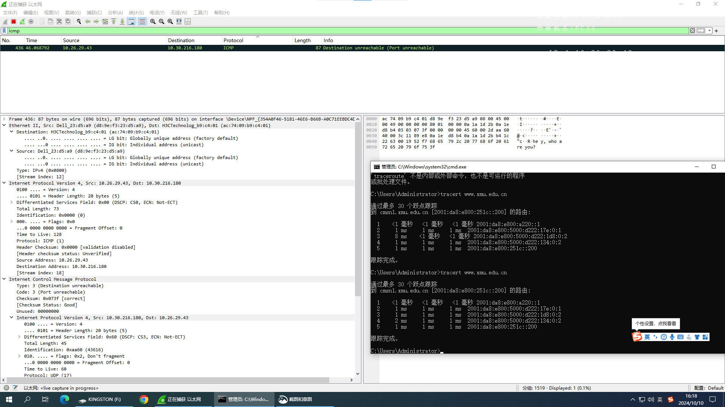

工作原理：

初始TTL设置：tracert开始时设置TTL值为1，并向目标发送一个数据包。

第一个路由器：当数据包到达第一个路由器时，TTL值减1变为0。由于TTL值为0，路由器丢弃这个数据包，并发送一个ICMP“时间超过”消息回给源。

记录第一个节点：tracert接收到ICMP消息后，记录下第一个路由器的IP地址。

增加TTL值：tracert将TTL值增加1（变为2），并发送另一个数据包。

重复过程：这个过程重复进行，每次TTL值增加1，直到数据包成功到达目的地。

目的地到达：当数据包的TTL值足够大，能够到达目的地时，目的地会发送一个ICMP回显应答给源。

路径记录：tracert记录下整个路径上每个节点的IP地址和响应时间。

原理图：

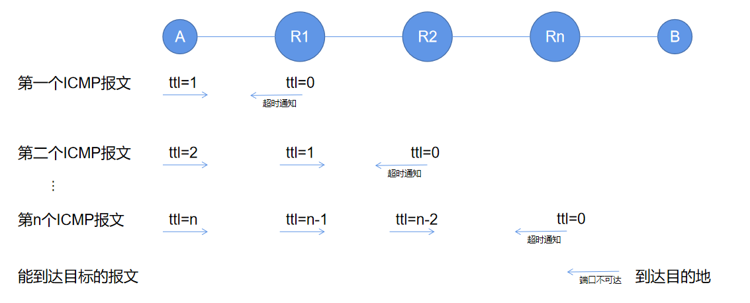

实验结果：

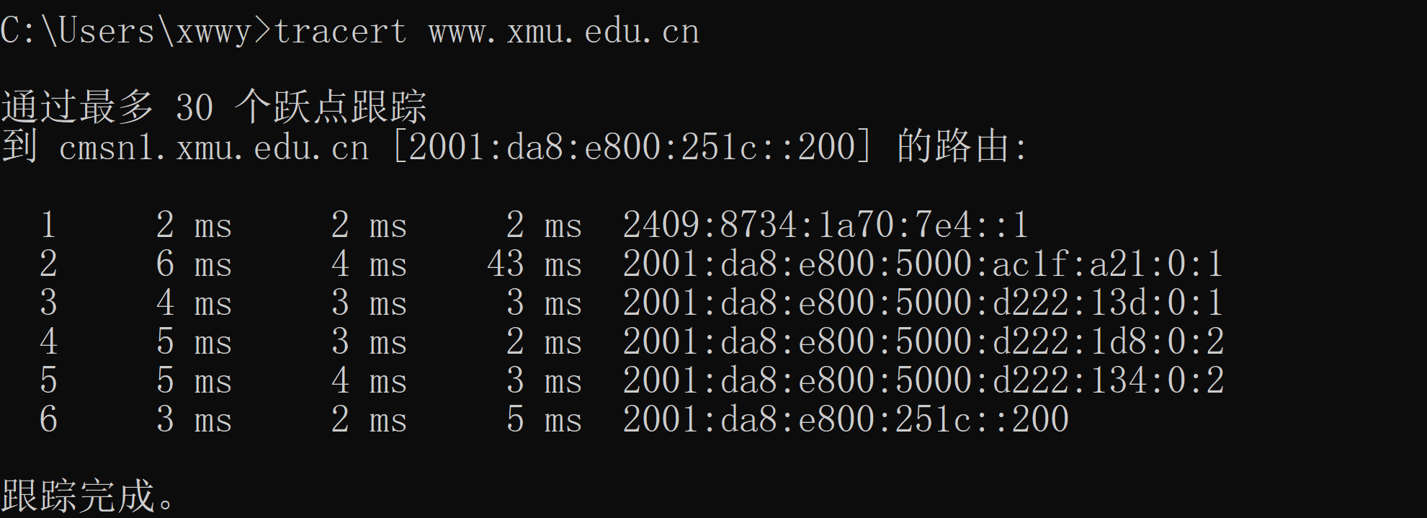

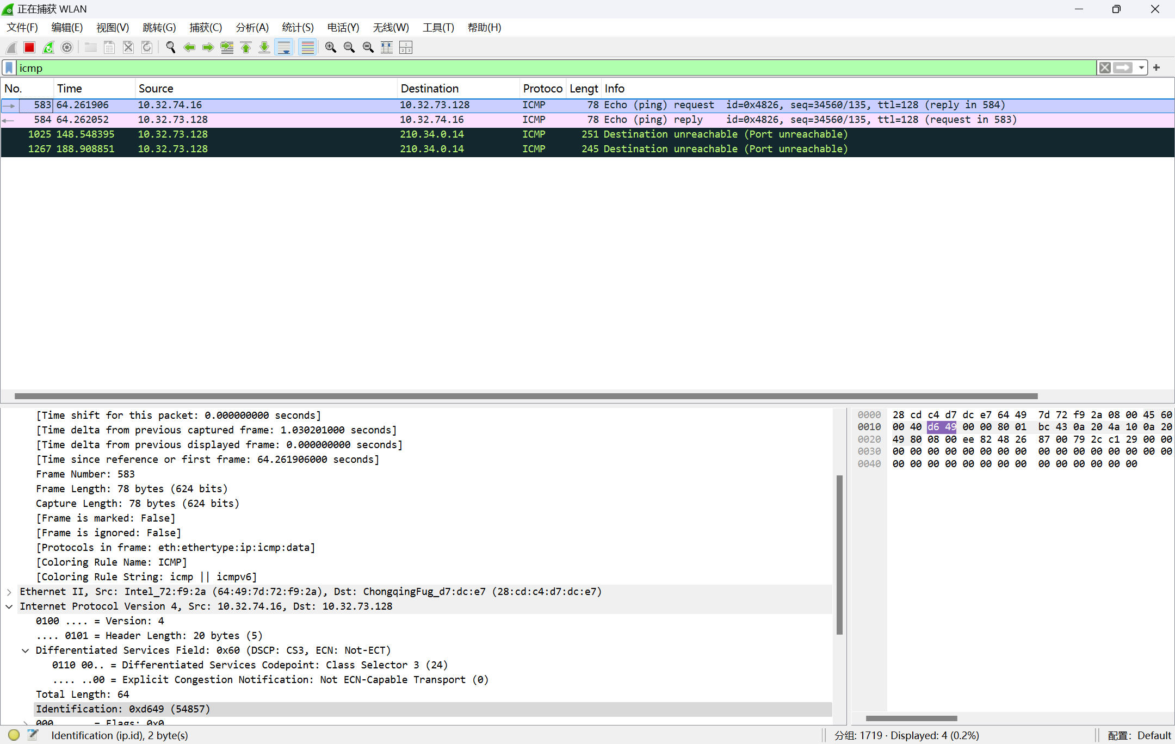

#### ARP协议分析

实验环境：

两个以上同学使用电脑连接同一个手机热点或宿舍wifi路由器，保证处在

同一个局域网内，记录下各自的ip地址

步骤：

1.以管理员身份运行终端窗口，运行arp –d命令，清空本机已有的ARP缓存；

2.运行arp –d命令，启动wireshark抓包，ping旁边同学的ip；

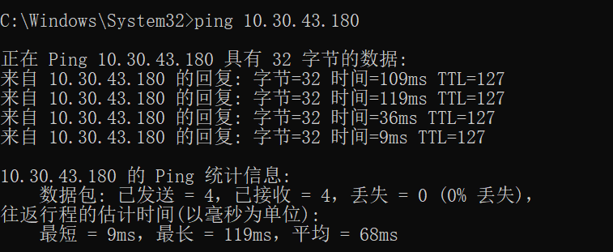

1. 重复arp –d命令，ping [www.baidu.com](http://www.baidu.com)；

3.结束后运行arp –a命令,记录下ARP缓存信息；

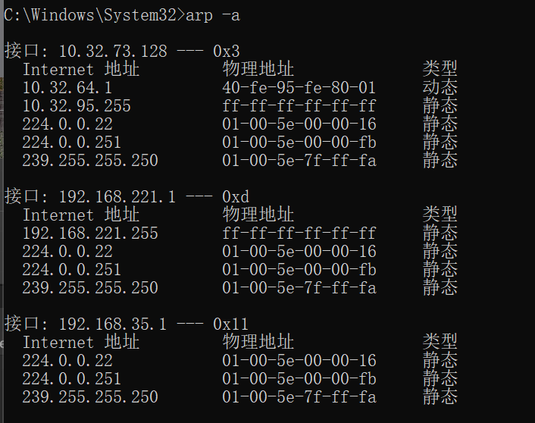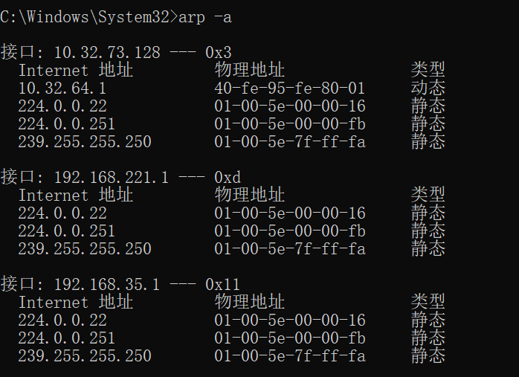

4. 停止抓包、保存数据，同时过滤出arp和icmp报文。

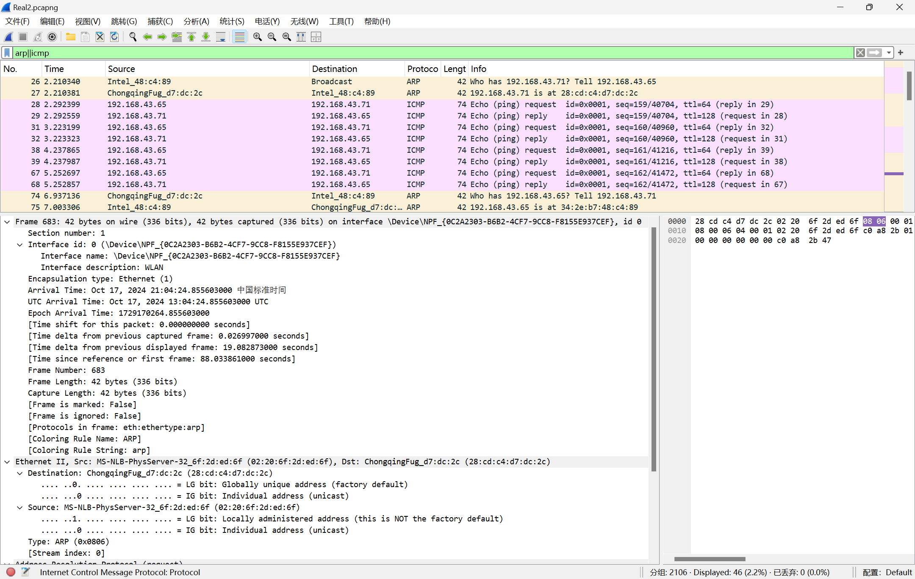

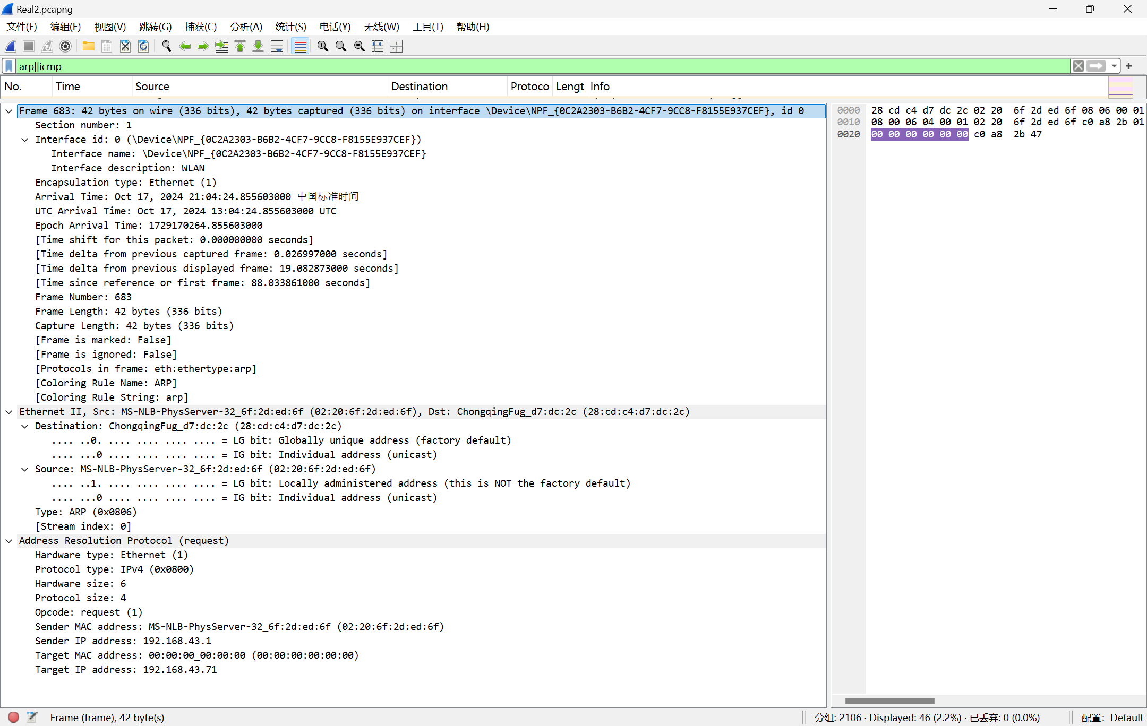

实验环境：处于同一个局域网的两台主机A和B。

1.主机B启动wireshark抓包，只查看ARP报文；

2.修改主机A的MAC地址：

（1）在桌面上右键单击“网络”|“属性”，打开网络和共享中心。在该 界面单击“更改适配器设置”命令。

（2）在该界面右键单击“本地连接”|“属性”。

（3）在该界面单击“配置”按钮，出现新界面。在新界面选择“高级”

（4）“属性”一栏中找到“网络地址” ，然后单击“值”，并输入要更改的MAC地址（这里输入的MAC地址间不需要使用“-”符号）。

3.主机B观察到A发送的免费ARP（特别注意地址信息）

**我们经过实验，发现windows系统不能修改MAC地址，只有手机和MacOs可以修改Mac地址。**

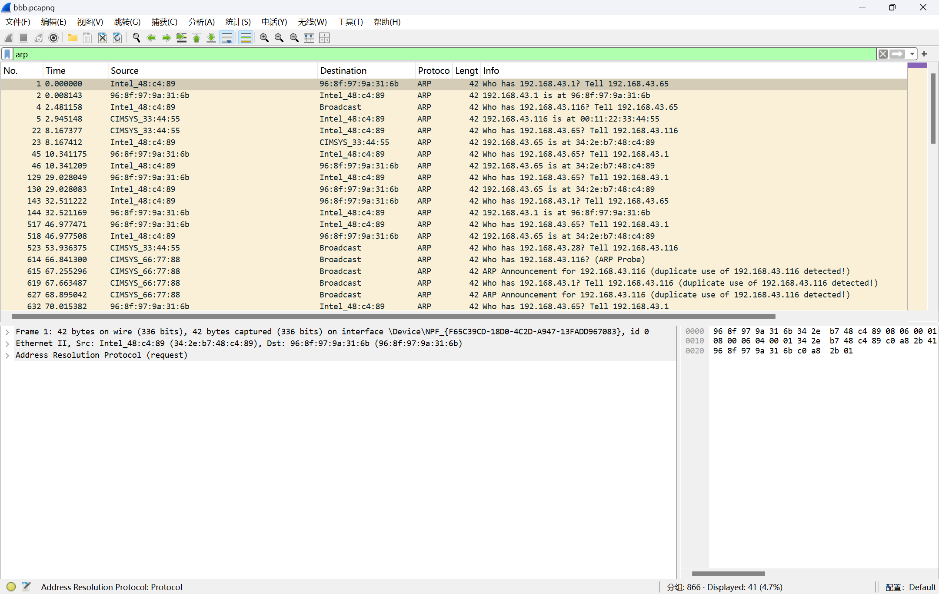

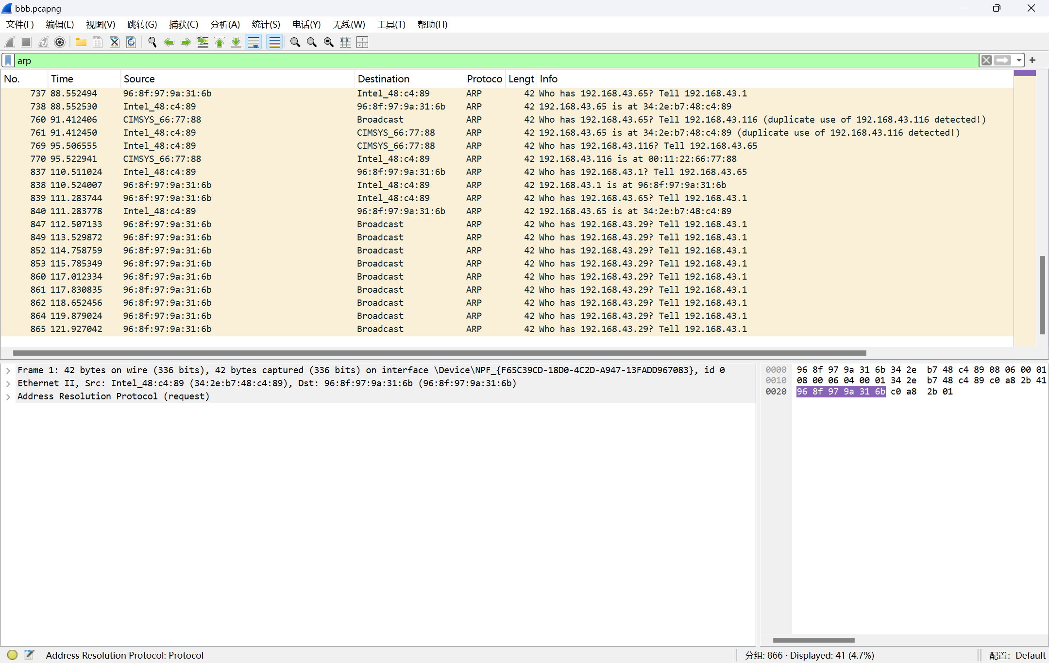

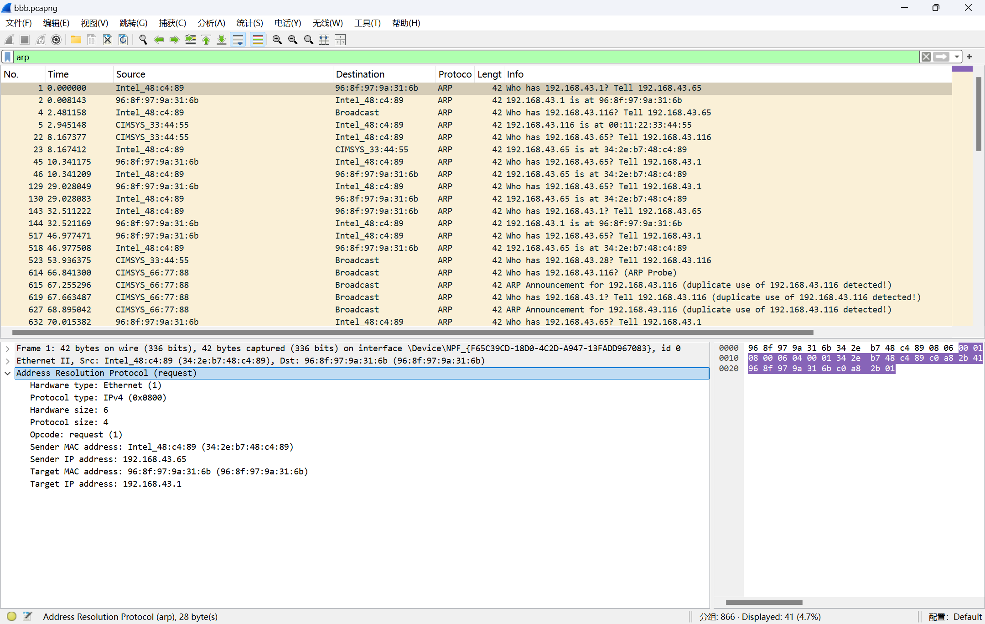

Hardware type: Ethernet (1)  
硬件类型是Ethernet，数值1是Ethernet的类型代码，表示以太网。

Protocol type: IPv4 (0x0800)  
协议类型是IPv4，0x0800是IPv4的以太网类型代码。

Hardware size: 6  
MAC地址的长度是6字节。

Protocol size: 4  
IP地址的长度是4字节。

Opcode: request (1)

是1，则是一个ARP请求。是2，则是一个ARP响应。

Sender MAC address: Intel_48:c4:89 (34:2e:b7:48:c4:89)

发送ARP请求的设备的MAC地址。前缀“Intel_”可能是MAC地址的厂商标识。

Sender IP address: 192.168.43.65

发送ARP请求的设备的IP地址。

Target MAC address: 96:8f:97:9a:31:6b (96:8f:97:9a:31:6b)

ARP请求的目标设备的MAC地址。在这个请求中，目标MAC地址是已知的，这可能是因为这个ARP请求是在回应一个ARP请求。

Target IP address: 192.168.43.1

ARP请求的目标设备的IP地址。

可以看到当类型是广播时，目标MAC地址就为全0了，是因为在发送ARP请求时，发送方还不知道目标IP地址对应的MAC地址。ARP请求以广播的形式发送到局域网内的所有设备，目的是询问“谁是IP地址为192.168.43.29的设备，请告诉我你的MAC地址”。

由于发送方还**不知道**目标设备的MAC地址，所以目标MAC地址字段被设置为全0。

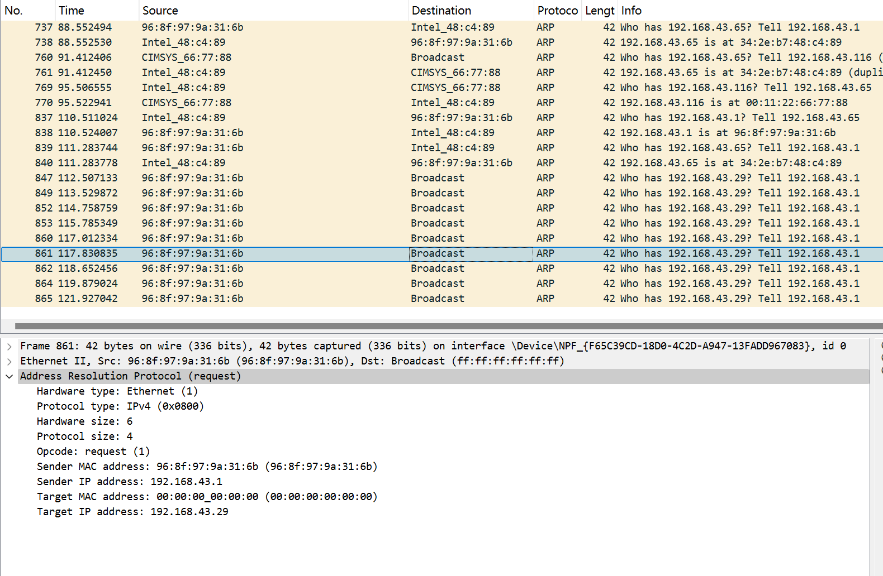

原理：

在ARP请求中，发送方正在询问网络中指定IP地址的设备的MAC地址。这个请求会被广播到本地网络的所有设备，目标设备会回复一个ARP响应，其中包含其MAC地址。这样，发送方就可以将IP地址映射到MAC地址，并通过数据链路层发送数据包。

MAC地址更换后，

ARP缓存更新，设备会向网络中的其他设备广播一个新的ARP请求，其中包含新IP地址和新的MAC地址。收到这个ARP请求的设备会更新它们的ARP缓存，将IP地址映射到新的MAC地址。

没有及时发送ARP请求，或者网络中的其他设备没有接收到ARP请求，那么这些设备会发送ARP请求来查询您的新MAC地址。

### 任务2：捕获和分析802.11数据

构建无线环境，捕获无线数据包、分析802.11数据。步骤如图：

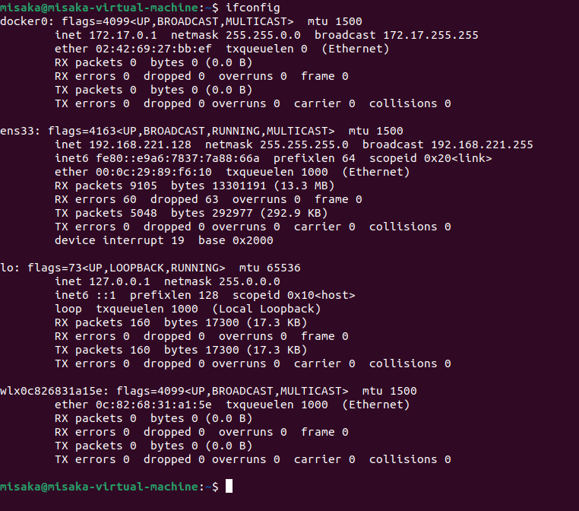

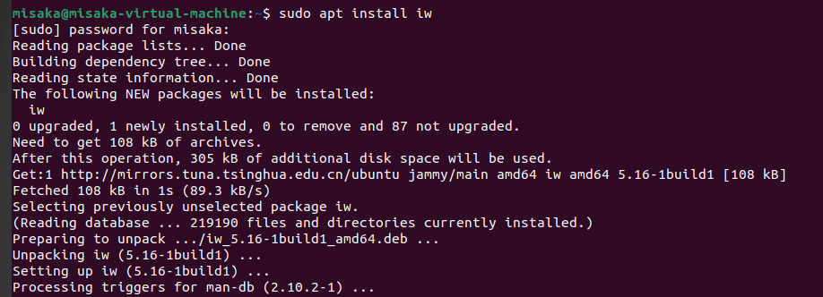



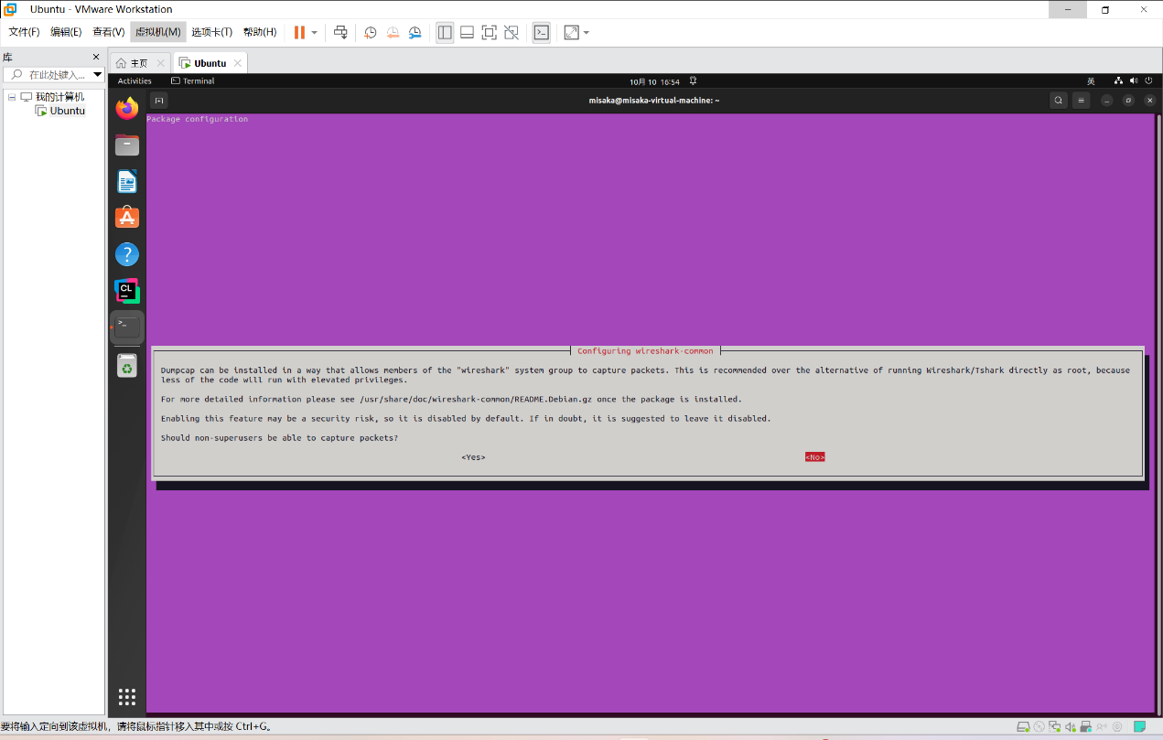

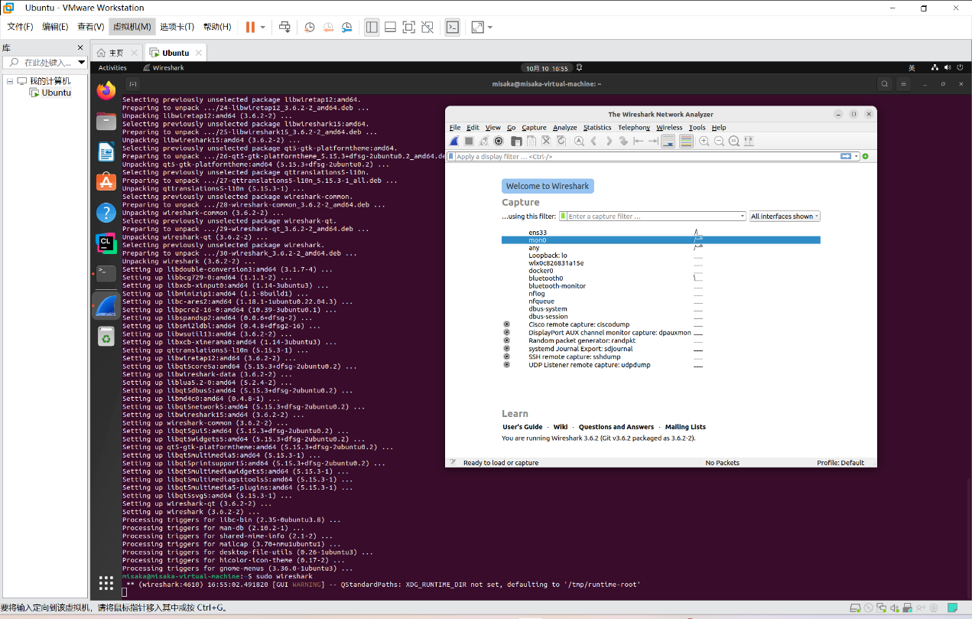

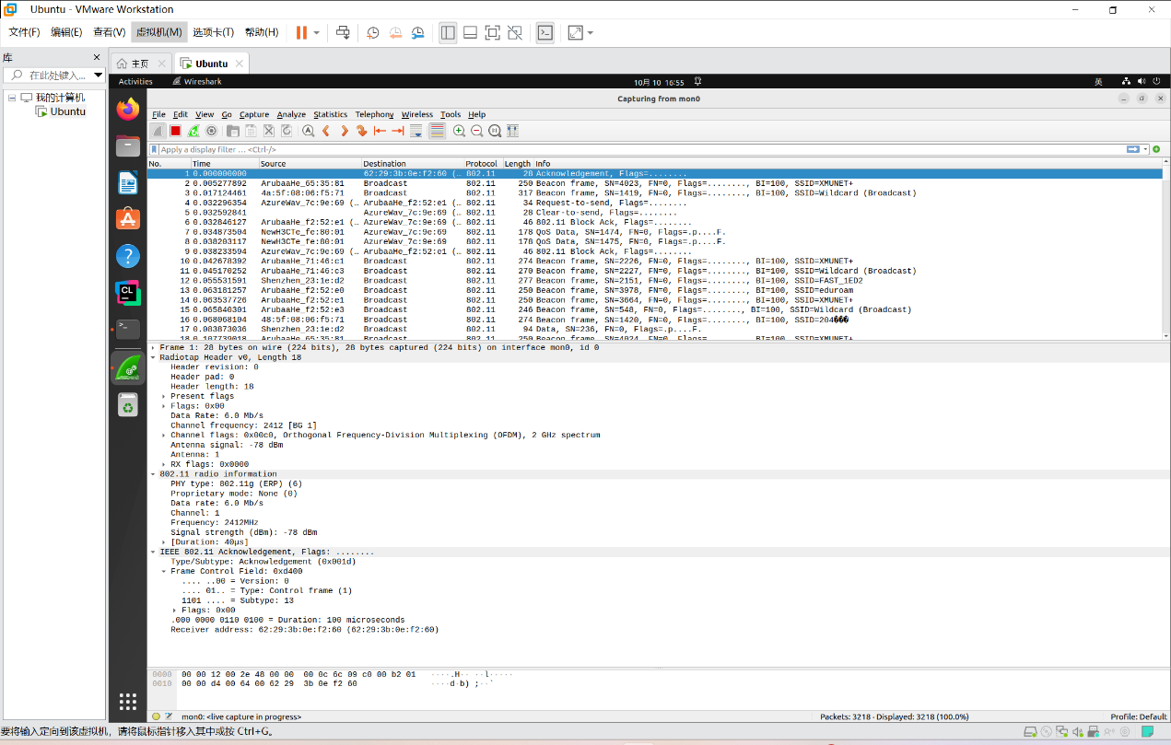

（忘记保存数据了，用了别人的数据进行分析）

**基本知识**

802.11数据是指遵循IEEE 802.11标准的无线局域网（WLAN）通信中传输的数据。IEEE 802.11是一系列无线网络通信的标准，它们定义了媒体访问控制层（MAC层）和物理层的规范，用于无线局域网的设备之间的通信。

802.11数据通常包括**控制帧、管理帧和数据帧**。

控制帧用于控制无线信道的访问，

管理帧用于网络管理任务，如连接建立和漫游，

而数据帧则用于实际的数据传输。

这些数据帧可以在无线网络中自由传输，但必须遵循IEEE 802.11标准中定义的规则和协议。

根据表格进行过滤：

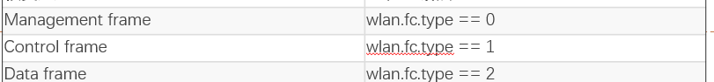

控制帧

Radiotap Header:18字节

Header revision: 无线电头的版本。

Header pad: 头部填充。

Header length: 无线电头的长度。

Flags: 0x00，没有设置任何特殊标志。

Data Rate: 24.0 Mb/s数据传输速率。

Channel frequency:使用的无线信道频率，属于2412 MHz频段。

Channel flags: 0x00c0，使用的是正交频分复用（OFDM）调制技术，适用于2 GHz频谱。

Antenna signal:接收到的信号强度。

Antenna: 使用的天线编号。

802.11 Radio Information:（这里有很多和Radiotap Header一致的）

PHY type:物理层类型为802.11g，使用扩展速率物理层（ERP）。

Proprietary mode:没有使用专有模式。

Data rate: 24.0 Mb/s，数据速率。

Channel: 1，使用的无线信道编号。

Frequency: 2412 MHz，信道频率。

Signal strength:信号强度一致。

Duration:表示帧的持续时间。

IEEE 802.11 Request-to-send (RTS):

Type/Subtype: Request-to-send(0x001b)，一个RTS帧。

Frame Control Field: 0xb400，帧控制字段的值，其中包含了帧的类型、子类型和其他控制信息。

Duration:这个RTS帧请求的信道使用时间。

Receiver address:RTS帧的目标接收方的MAC地址。

Transmitter address:RTS帧的发送方的MAC地址。

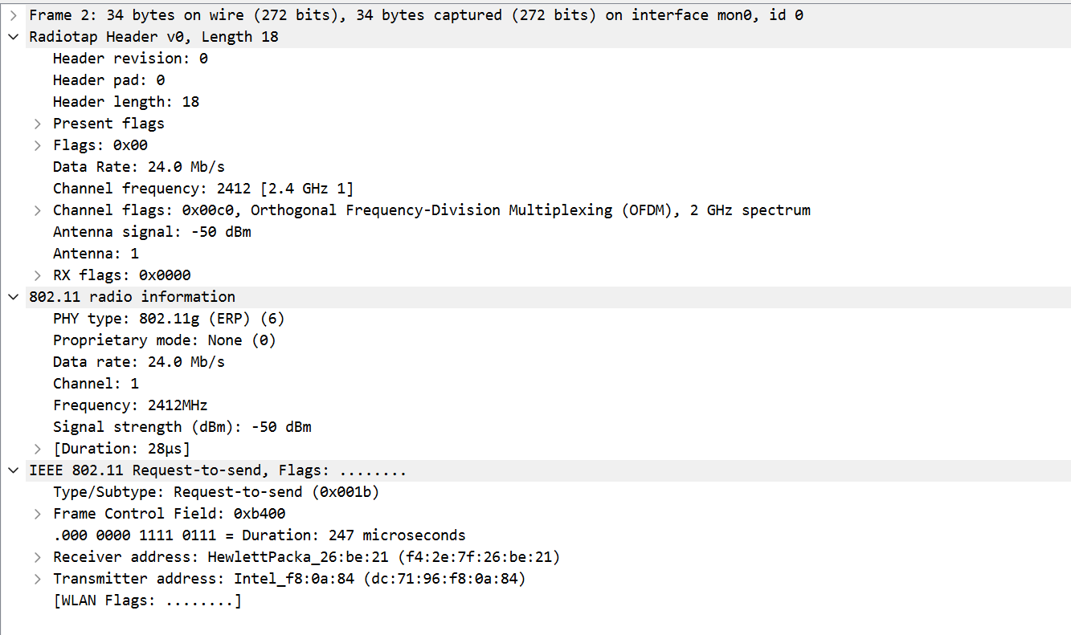

管理帧

和控制帧差不多

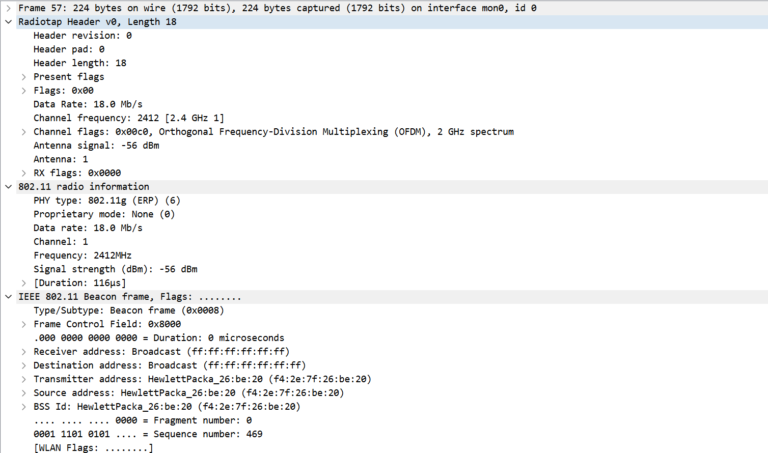

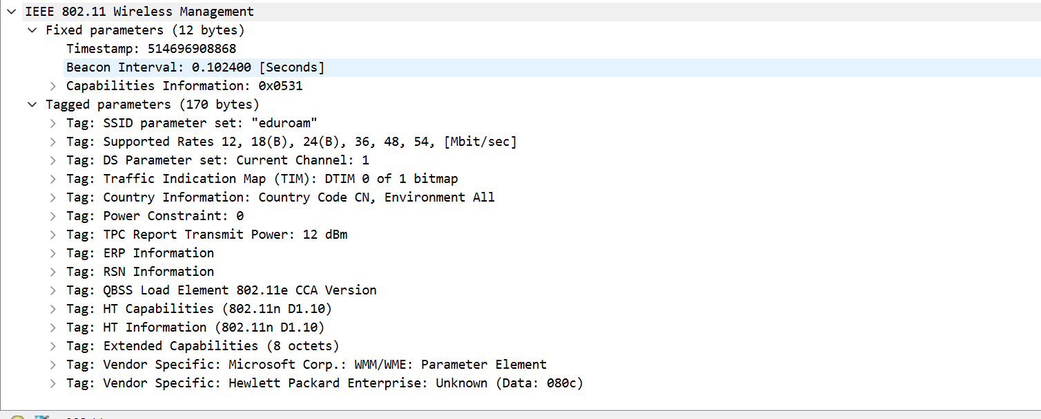

数据帧

这里帧主体部分为空（Null帧）。

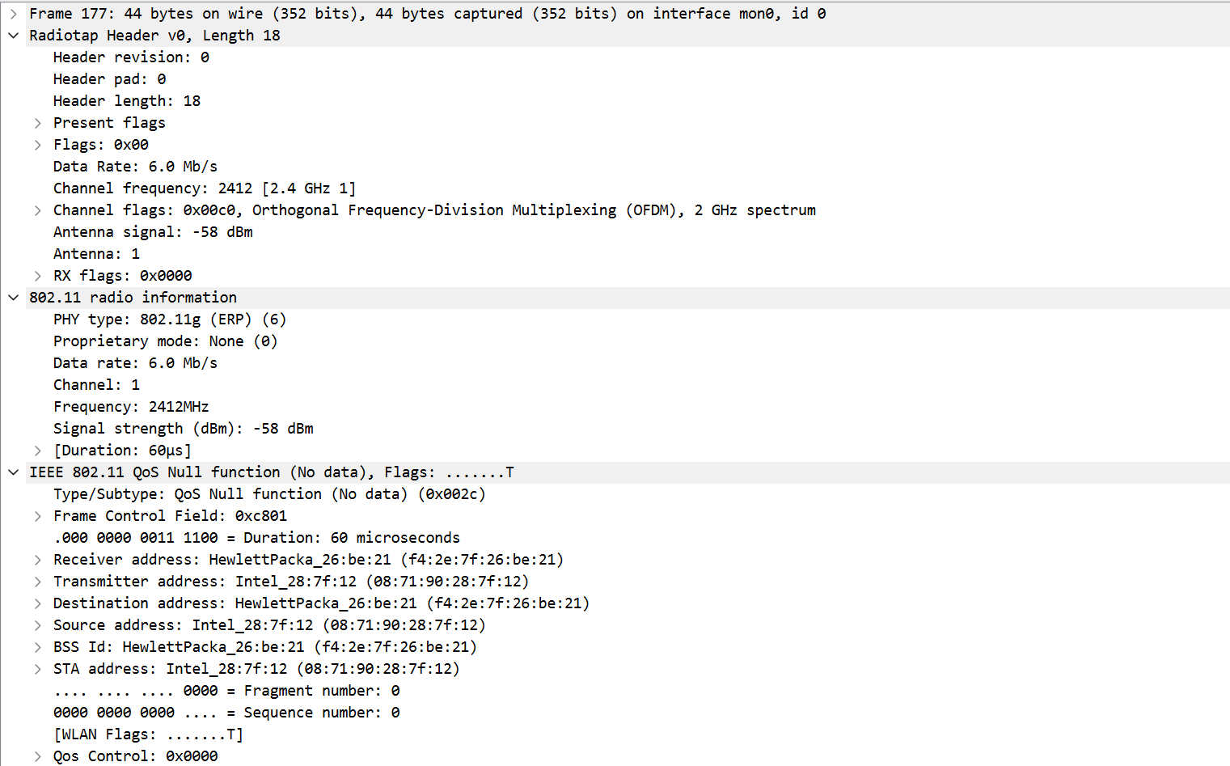

### 任务3.1：探索Wireshark更丰富的功能

#### 数据追踪流

可以自己准备一张图片，并随便找一个允许上传的网站，然后用 Wireshark 将上传的过程抓包。选择一个数据包，点击分析、追踪流，选择流类型。

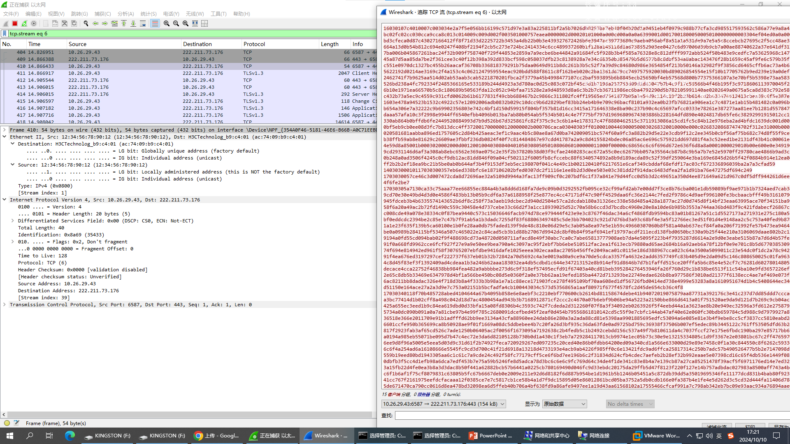

## 4.实验小结/感想

小结：

本次实验，我学习了Wireshark的基本操作，包括如何捕获数据包、如何过滤和查找特定的数据包。

观察和分析了MAC帧的结构、IP数据报首部。

通过ping指令观察了IP分片现象，理解了分片的原因和过程。

分析了ICMP协议，通过ping指令的实例了解了ICMP请求和响应的工作原理。

分析了tracert命令的工作原理。

分析了ARP协议，观察了ARP请求和响应的过程，学习IP地址到MAC地址解析的机制。

用网卡构建了无线网络环境，使用Wireshark捕获了无线数据包。

分析了802.11数据。

学习了数据追踪流功能。

感想：

虽然实验过程中很疲惫，但通过这次实验，我更直观地看到了各种帧的结构，对网络通信有了更深的理解。实验直观地展现了IPv6对于IPv4的精简。

在分析IP数据报首部时，我注意到了分片现象，并理解了IP分片的机制，这在处理网络性能问题时非常有用。

通过ping指令，我观察到了ICMP协议的请求和响应过程，这让我对网络连通性测试有了更深的理解。

这也让我感受到及时保存实验结果的重要性。